البحث الجامعي
تطوير الوسيلة التعليمية (Autoplay Media Studio) لتعليم قواعد النحو
في مدرسة "واحد هاشم" المتوسطة الإسلامية بانجيل

إعداد:
نور حميدة
رقم القيد: 12150040


قسم تعليم اللغة العربية
كلية علوم التربية والتعليم
جامعة مولانا مالك إبراهيم الإسلامية الحكومية مالانق
يونيو 2016

البحث الجامعي
تطوير الوسيلة التعليمية (Autoplay Media Studio) لتعليم قواعد النحو في مدرسة "واحد هاشم" المتوسطة الإسلامية بانجيل
مقدمة لإكمال بعض الشروط للحصول على درجة سرجانا (S1) في قسم تعليم اللغة العربية لكلية علوم التربية والتعليم
إعداد:
نور حميدة
رقم القيد: 12150040
المشرف :
عبد العزيز الماجستير
رقم التوظيف: 196504031998031002

قسم تعليم اللغة العربية
كليّة العلوم التربيّة والتعليم
جامعة مولانا مالك إبراهيم الإسلاميّة الحكوميّة مالانق
يونيو 2016
استهلال




سورة النحل : 78

إهداء
إلى والدي ووالدتي
الحاج نور سالم والحاجة سعيدة الؤية، المعلمين الأولين الذين علماني مبادئ الدين، تربيتي على المنهج لإسلامي مند صغار حتى الآن، والدين إلى المدارس الإسلامية. عسى الله أن يرحمهما كما ربياني صغيرا و حفظهما الله وأبقاهما في سلامة الدين والدنيا والآخرة

أخوان
أختي الكبيرة سيتي عائشة التي شجاعا كلما شعرت بتعب وملل في إتمام هذا البحث الجامعي
أخي صغيرمحمد وزقا كامل الذي يتعلم في المدرسة المتوسطة الإسلامية، عسى الله أن يجعله رجلا نافعا للوطن والدين الإسلام

شكر وتقديم
الحمد لله الذي جعل اللغة العربية أفضل اللغات. أشهد أن لاإله إلّا الله وحده لاشريك له و أشهد أنّ محمدا عبده و رسوله، و الصّلاة و السّلام على أشرف الأنبياء و المرسلين، سيدنا و مولانا محمد و على آله و أصحابه أجمعين، أما بعد.
حمدا وشكرا لله القادر المنان، قد اتمت الباحثة كتابة البحث الجامعي تحت الموضوع " تطوير الوسيلة التعليمية (Autoplay Media Studio) لتعليم قواعد النحو في مدرسة "واحد هاشم" المتوسطة الإسلامية بانجيل " للحصول على درجة سرجانا لقسم تعليم اللغة العربية في كلية علوم التربية والتعليم، جامعة مولانا مالك إبراهيم الإسلامية الحكومية مالانق.
وفي هذه المناسبة تقدم الباحثة أجمل الشكر والتقدير لمن لا تعب ولا سئم على استعانة انتهاء هذا البحث بالاخلاص والسعادة إلى صاحب الفضيلة :
- فضيلة الدكتور موجيا راهرجو الماجستير، فهو مدير جامعة مولانا مالك إبراهيم الإسلامية الحكومية مالانق
- فضيلة الدكتور نور علي الماجستير، فهو عميد كلية علوم التربية والتعليم
- فضيلة الدكتورة مملوءة الحسنة الماجستير، فهي رئيسة قسم تعليم اللغة العربية
- فضيلة عبد العزيز الماجستير، مشرف هذا البحث الجامعي الذي أرشدني ووجهني في كل مراحل إعداد هذا البحث.
- جميع الأساتذة والأستاذات في قسم تعليم اللغة العربية
- فضيلة الأستاذ يسير الماجستير ، مدير المدرسة في مدرسة "واحد هاشم" المتوسطة الإسلامية بانجيل الذي أذنني لعمل البحث في هذه المدرسة.
- فضيلة الأستاذ أحمد أريس فجر الدين ، معلم اللغة العربية في مدرسة "واحد هاشم" المتوسطة الإسلامية بانجيل الذي أعطني بيانات ومعلومات عن عملية تعليم قواعد النحو في مدرسة "واحد هاشم" المتوسطة الإسلامية بانجيل.
- جميع أصدقائي وصديقاتي في قسم تعليم اللغة العربية 2012
- ولا تنس إلى أصدقائي أفنان، نور إيكا، إرمى، عفيفة، نوفي، رحمنية، وغيره في المعهد الحكمة الفاطمية للبنات الذين شجعاني في إتمام البحث ويجعلوني صديقا طيبا وفريحا

لا تستطيع الباحثة الجزاء على مساعدتهم إلا الدعاء عسى الله أن يجزيهم أحسن الجزاء ويزيدهم الفضل ، آمين يا رب العالمين.

مالانق، 13 يونيو 2016
الباحثة،

نور حميدة
رقم القيد : 12150040
وزارة الشؤون الدينية
جامعة مولانا مالك إبراهيم الإسلامية الحكومية مالانق
كلية علوم التربية والتعليم
قسم تعليم اللغة العربية

تقرير المشرف
بسم الله الرحمن الرحيم
إن هذا البحث الجامعي الذي قدمته الباحثة:
اسم : نور حميدة
رقم القيد : 12150040
قسم : تعليم اللغة العربية
موضوع البحث : تطوير الوسيلة التعليمية (Autoplay Media Studio) لتعليم قواعد النحو في مدرسة "واحد هاشم" المتوسطة الإسلامية بانجيل
قد نظرنا فيه حق النظر، وأدخلنا بعض التعديلات والإصلاحات اللازمة ليكون على الشكل المطلوب لاستيفاء شروط المناقسة لإتمام الدراسة وللحصول على درجة سرجانا (S-1) في قسم تعليم اللغة العربية كلية علوم التربية والتعليم للعام الدراسي 2015 – 2016 م.
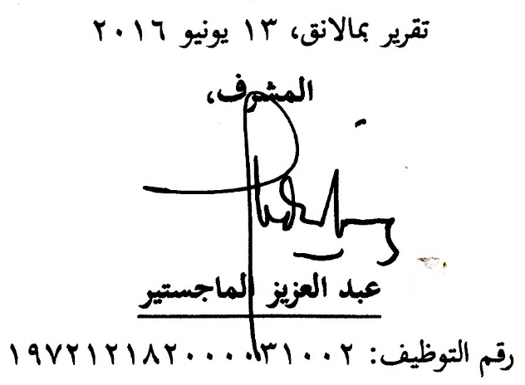

وزارة الشؤون الدينية
جامعة مولانا مالك إبراهيم الإسلامية الحكومية مالانق
كلية علوم التربية والتعليم
قسم تعليم اللغة العربية

تقرير لجنة المناقشة
لقد تمت مناقشة هذا البحث الجامعي الذي قدمته:
اسم : نور حميدة
رقم القيد : 12150040
موضوع البحث : تطوير الوسيلة التعليمية (Autoplay Media Studio) لتعليم قواعد النحو في مدرسة "واحد هاشم" المتوسطة الإسلامية بانجيل
وقررت اللجنة بنجاحيها واستحقاقيها درجة سرجانا في قسم تعليم اللغة العربية من كلية علوم التربية والتعليم جامعة مولانا مالك إبراهيم الإسلامية الحكومية مالانق في العام الدراسي 2015 – 2016 م.
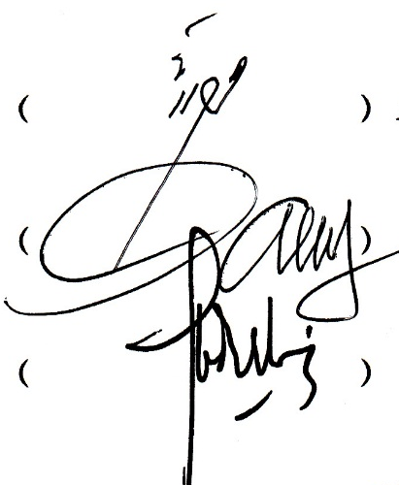
وتتكون لجنة المناقشين من:
- الحاج الدكتور أوريل بحر الدين الماجستير
- 19720509203121003
- الدكتور دانيال حلمي الماجستير
198203302007101003
- عبد العزيز الماجستير
197212182000031002

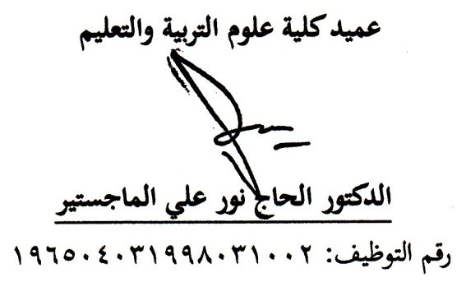
تقريرا بمالانق،
وزارة الشؤون الدينية
جامعة مولانا مالك إبراهيم الإسلامية الحكومية مالانق
كلية علوم التربية والتعليم
قسم تعليم اللغة العربية

تقرير عميد كلية علوم التربية والتعليم

بسم الله الرحمن الرحيم
لقد تسلمت عميد الكلية علوم التربية والتعليم هذا البحث الجامعي الذي كتبته:
اسم : نور حميدة
رقم القيد : 12150040
قسم : تعليم اللغة العربية
موضوع البحث : تطوير الوسيلة التعليمية (Autoplay Media Studio) لتعليم قواعد النحو في مدرسة "واحد هاشم" المتوسطة الإسلامية بانجيل
لإتمام الدراسة وللحصول على درجة سرجانا في قسم تعليم اللغة العربية كلية علوم التربية والتعليم في العام الدراسي 2015 – 2016 م.

مالانق، 13 يونيو 2016
وزارة الشؤون الدينية
جامعة مولانا مالك إبراهيم الإسلامية الحكومية مالانق
كلية علوم التربية والتعليم
قسم تعليم اللغة العربية

تقرير رئيسة قسم تعليم اللغة العربية

بسم الله الرحمن الرحيم
استملت كلية علوم التربية والتعليم بجامعة مولانا مالك إبراهيم الإسلامية الحكومية مالانق البحث الجامعي الذي كتبته الباحثة:
اسم : نور حميدة
رقم القيد : 12150040
قسم : تعليم اللغة العربية
موضوع البحث : تطوير الوسيلة التعليمية (Autoplay Media Studio) لتعليم قواعد النحو في مدرسة "واحد هاشم" المتوسطة الإسلامية بانجيل
لإتمام الدراسة وللحصول على درجة سرجانا في قسم تعليم اللغة العربية كلية علوم التربية والتعليم في العام الدراسي 2015 – 2016 م.
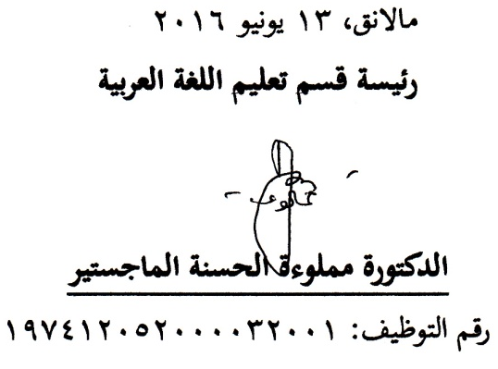

إقرار الطالبة
أنا الموقعة أدناه وبيانتي كالآتي:
الاسم : نور حميدة
رقم القيد : 12150040
العنوان : فاسوروان
أقرّ بأن هذا البحث الجامعي الذي قدمت لتوفر شروط النجاح للحصول على درجة سرجانا في قسم تعليم اللغة العربية كلية علوم التربية والتعليم في جامعة مولانا مالك إبراهيم الإسلامية الحكومية بمالانق تحت الموضوع : تطوير الوسيلة التعليمية (Autoplay Media Studio) لتعليم قواعد النحو في مدرسة "واحد هاشم" المتوسطة الإسلامية بانجيل
حضرت وكتبته بنفسي وما زورته من إبداع غيري وتأليف الآخر. وإذا أدعى أحد استقبالا أنها من تأليفه وتبين أنه فعلا ليس من بحثي فأنا أتحمل المسؤولية على ذلك، ولن تكون المسؤولية على المشرف أو على مسؤولي قسم تعليم اللغة العربية كلية علوم التربية والتعليم في جامعة مولانا مالك إبراهيم الإسلامية الحكومية مالانق.
حرر هذا الإقرار بناء على رغبتي الخاصة ولا يجبرني أحد على ذلك.
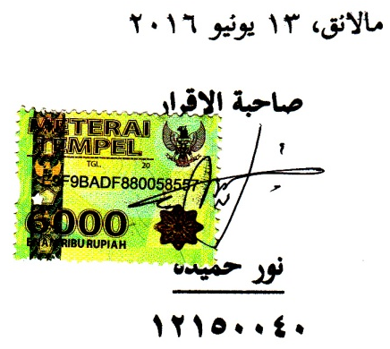


قسم تعليم اللغة العربية
كلية العلوم التربية والتعليم
جامعة مولانا مالك إبراهيم الإسلامية الحكومية بمالانج

مواعيد الإشراف
الاسم : مزدلفة
رقم القيد : 12150046
عنو البحث : تطوير وسائل التقويم Wondershare Quiz Creator باستخدام أندرويد لتعليم اللغة العربية بالبرنامج المكثف لتعليم اللغة العربية جامعة مولانا ملك إبراهيم الإسلامية الحكومية مالانق
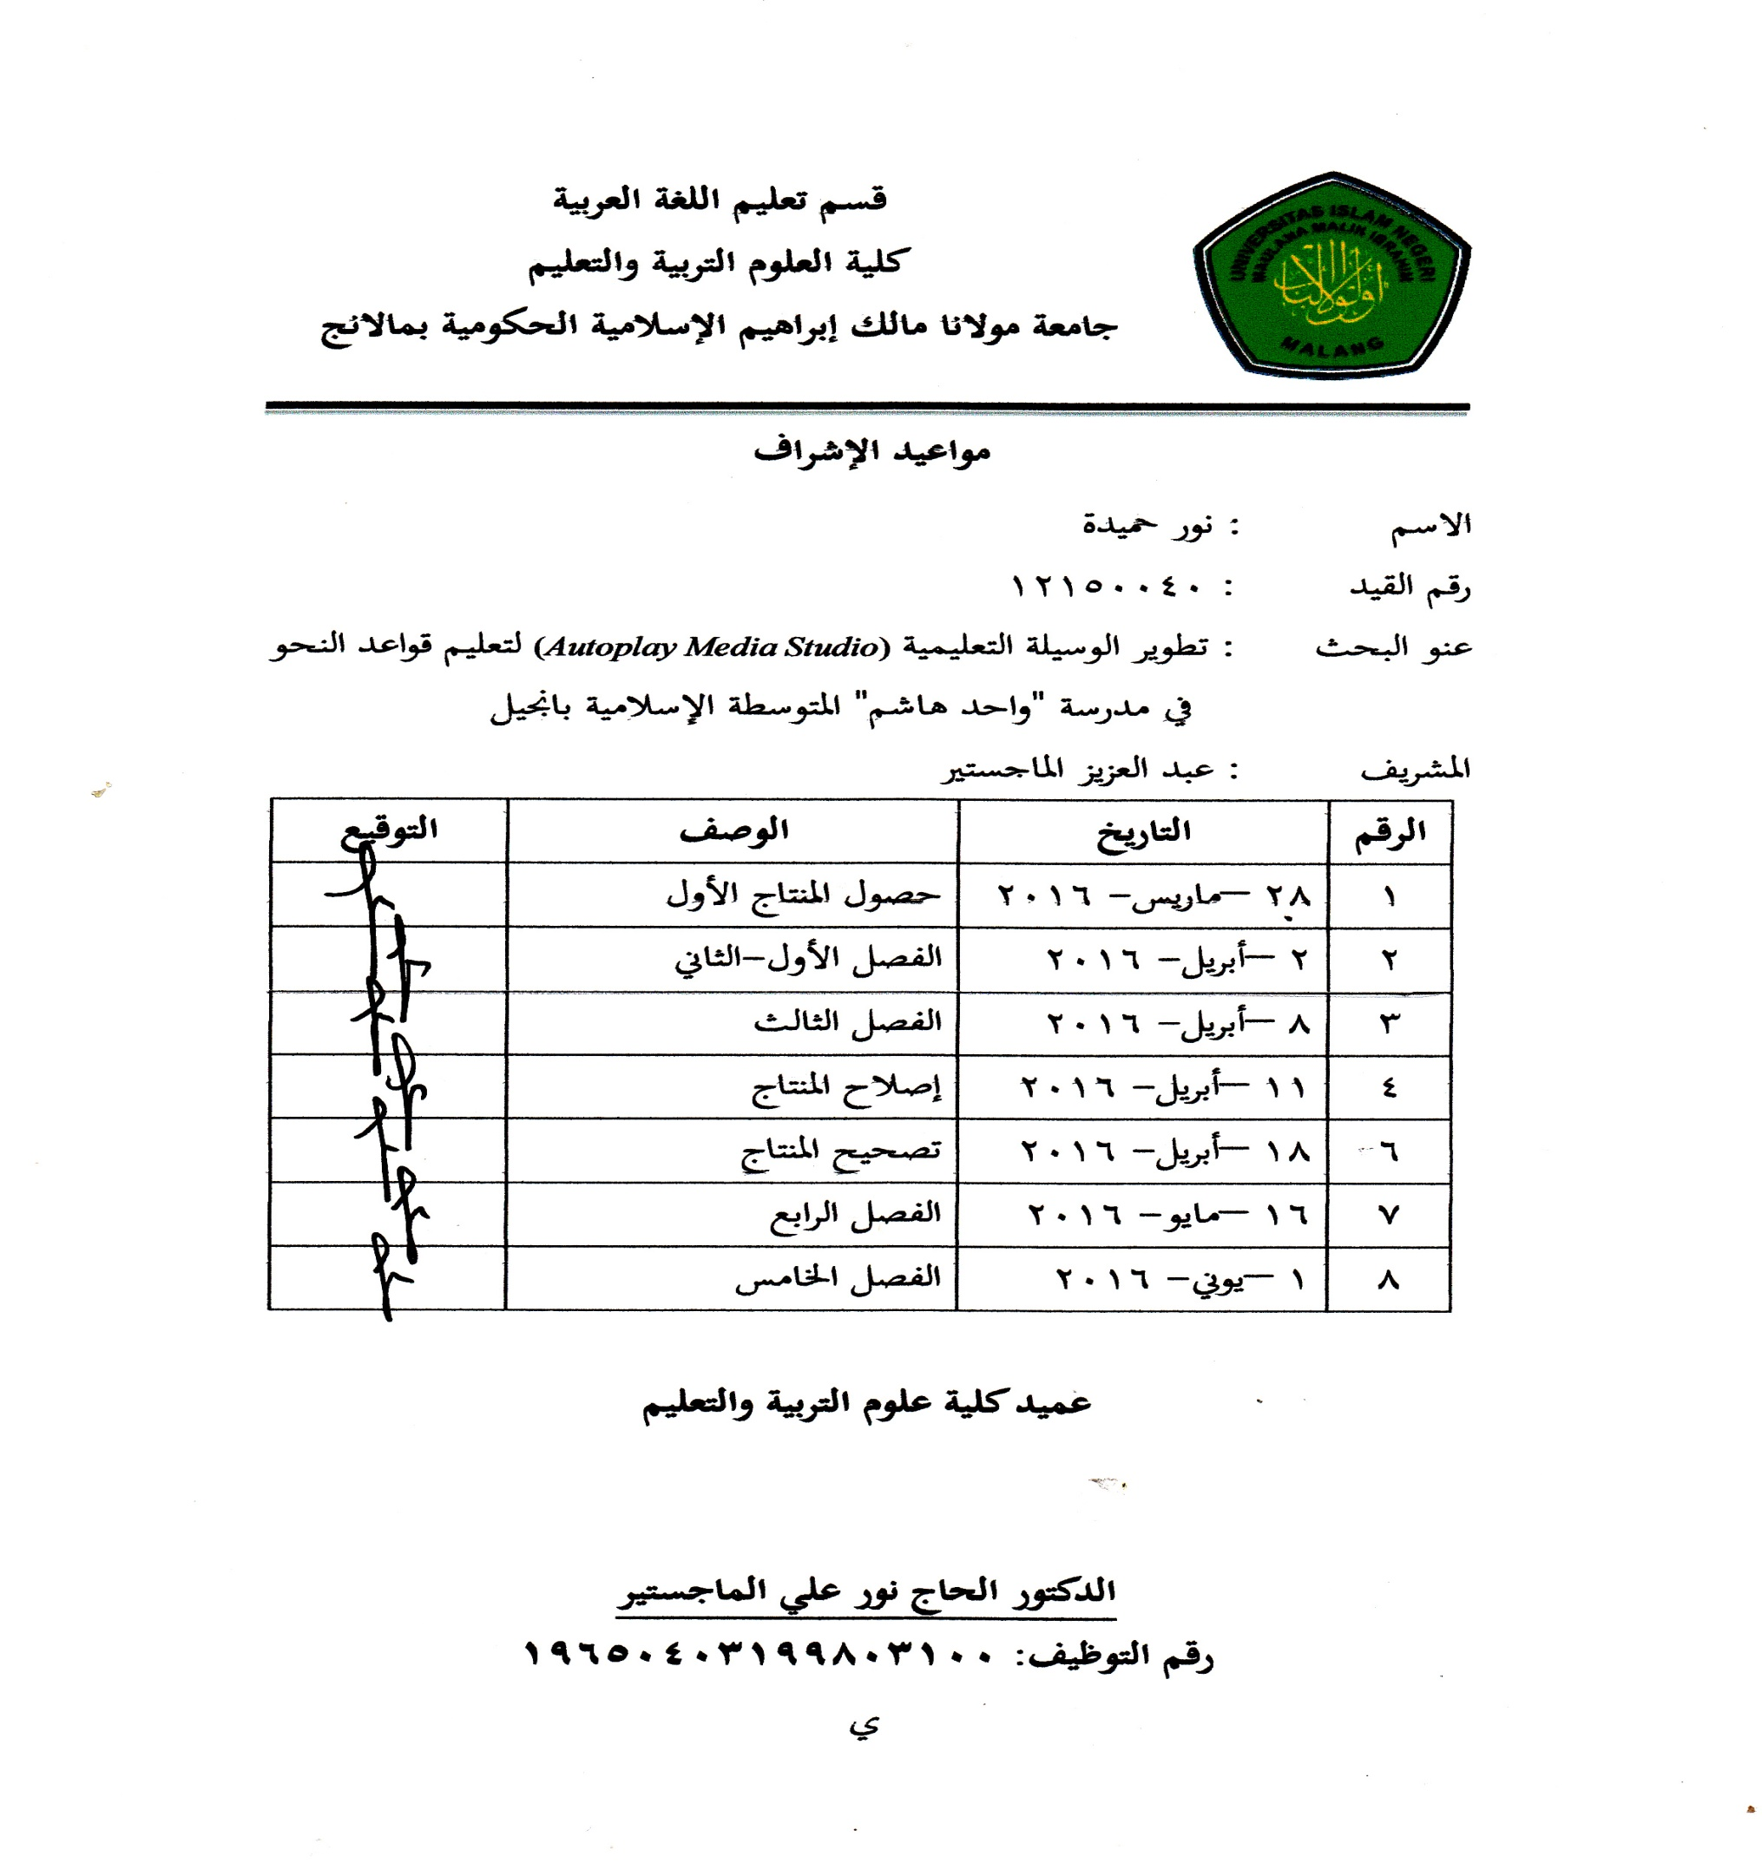
المشريف : عبد العزيز الماجستير
الرقم | التاريخ | الوصف | التوقيع
1 | 28 –ماريس- 2016 | حصول المنتاج الأول
2 | 2 –أبريل- 2016 | الفصل الأول-الثاني
3 | 8 –أبريل- 2016 | الفصل الثالث
4 | 11 –أبريل- 2016 | إصلاح المنتاج
6 | 18 –أبريل- 2016 | تصحيح المنتاج
7 | 16 –مايو- 2016 | الفصل الرابع
8 | 1 –يوني- 2016 | الفصل الخامس
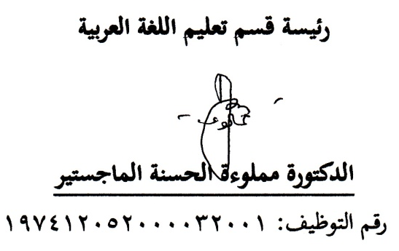

مستخلص البحث
حميدة، نور. 2016 تطوير الوسيلة التعليمية (Autoplay Media Studio) لتعليم قواعد النحو في مدرسة "واحد هاشم" المتوسطة الإسلامية بانجيل. البحث الجامعي في قسم تعليم اللغة العرابية. كلية علوم التربية والتعليم. جامعة مولانا مالك إبراهيم الإسلامية الحكومية بمالانج.
المشرف : عبد العزيز الماجستير
الكلمة الأساسية : الوسيلة التعليمية، Autoplay Media Studio، قواعد النجو
أن عناصر اللغة العربية خاصة في قواعد النحو المهمة و يحتاج استراتيجية أو الوسائل التعليمية التي تمكن أن تساعد في عملية التعلم والتعليم فعالية وغير مملّ، والمشكلة الآن،تعلّم قواعد النحو في مدرسة "واحد هاشم" المتوسطة الإسلامية بانحيل يأثر بتعلّم قواعد النحو في معهد "واحد هاشم" بانحيل هي باستخدام الكتاب "امثلتي". لكن الطلاب اقل من التدريبات أو الاضافي في قواعد النحو وتشويقهم قليلا. المعلم يستخدم الكتاب فقط في عملية التعيم والتعلم، ويستخدم وسائل الإعلام الإلكترونية لمشاهدة الأفلام أو ترفية. والمعلم لا تطور الوسائل التعليمية المستخدمة في الفصل حتى يشعر الطلاب مملّ.
بالمشكلات السابقة، الباحثة تريد ان تطور الوسيلة التعليمية (Autoplay Media Studio) لتعلّم قواعد النحو لتحريق التشويق الطلاب في تعلم قواعد النحو وبناسب بحالة الطلاب الذي يشعرون الممل عندما عملية التعلم وتعليم قواعد النحو.
في هذا البحث، تستخدم الباحثة البحث التطوير (R&D) ومدخل البحث هو المدعل الكيفي والكمي. وتستخدم نموذج التطوير هو نموذج ADDIE. وأما نتائج هذ البحث فهي: 1) تطوير الوسيلة التعليمية (Autoplay Media Studio) لتعليم قواعد النحو في مدرسة "واحد هاشم" المتوسطة الإسلامية بانجيل لفصل الثامن هي تعمل الباحثة تحليل الإحتياجات أولا بملاحظة إلى المدرسة والمقابلة مع المعلم، وبعد ذلك تصمم الباحثة إنتاج ثم تعمل الباحثة تقويم الإنتاج بتجربة المنتج ألى الخبير وثم بتجربة المجتمع الصغيرة هي لفصل الثامن "أ" في هذه المدرسة. 2) الوسيلة التعليمية (Autoplay Media Studio) لتعليم قواعد النحو لها خصائص، منها: هذه الوسيلة مناسبة بحالة الطلاب ليساعد عملية التعليم والتعلم. وفيها موجود التدريبات والتقويم والإرشاد. ولا تستطيع أن تفتح هذه الوسيلة عندما الحاسوب لايملك Adobe Flash Player 8 3) استخدام هذه الوسيلة فعال. بالنظر يحصل على الإختبار القبلي والبعدي هو t = 6،9. قيمة t أكبر من قيمة في T Tabel ب df 39 = 2،04 – 2،76. بهذا نلخص بأن نتيجة الإختبار القبلي لها الفرق مع نتيجة الإختبار البعدي. وأن تكون هذه الوسيلة فعال.

ABSTRACT
Hamidah, Nur. 2016. Development of Learning Media Based Autoplay Media Studio for Learning Qowaid Nahwu in MTs Wahid Hasyim Bangil. Thesis Department of Arabic Language Education. Faculty of Tarbiyah and Teaching. Islamic State University of Maulana Malik Ibrahim Malang.
Keywords : Learning Media, Autoplay Media Studio, Qawaid Nahwu

In learning Arabic, mastery of the elements Arabic especially Nahwu it is really important and requires a strategy or learning media to help the learning process more effective and enjoyable but current situation right now learning nahwu in MTs Wahid Hasyim Bangil affected by learning qowaid nahwu in cottage Wahid Hasyim Bangil by using the book "AMSTILATI". However, students are lacking in terms of perakteknya and lack of exercises by the teacher to the student. And this school, teachers just use the media guide in supporting the learning process qowaid nahwu, and the use of electronic media is only for entertainment or refreshing course so that students feel bored and not in the spirit of learning qowaid nahwu.

Based on that problems, researchers are trying to develop learning media based Autoplay Media Studio for learning qowaid Nahwu to excite students in learning qowaid nahwu and the media in accordance with the situation of students who are bored with the learning process qowaid nahwu.

In this study, researchers use method called Research and Development (R & D) with qualitative and quantitative approaches. The researchers used a model of development ADDIE models. And the results of his research are: 1). in developing media-based learning Autoplay Media Studio for the first nahwu study, researchers conducted a needs analysis with observation and interviews with teachers and then design a product and then evaluating the product by testing products to the product experts and then test the products to students. 2). Learning media based AutoPlay Media Studio is has unique characteristics, among them: this medium according to the circumstances and level of education of students, and the media in which there are exercises in each chapter and each question comes with a description of the reply, and their evaluation and their instructions for using this medium. And the media can not be opened if the computer does not have Adobe Flash Player 8. 3). Use of this learning media has proved effective, it is seen from the pre-test and post-test value t = 9.6. and the value of t is greater than the value of T table with 39 df = 2, o4 - 2.76, with this it can be concluded that the results of the pre-test and post-test differences and indicate that this learning media effectively.

ABSTRAK
Hamidah, Nur. 2016. Pengembangan Media Pembelajaran Berbasis Autoplay Media Studio Dalam Pembelajaran Qowaid Nahawu Di Mts Wahid hasyim bangil. Skripsi Jurusan Pendidikan Bahasa Arab. Fakultas Ilmu Tarbiyah Dan keguruan. Universitas Islam Negeri Maulana Malik Ibrahim Malang.
Pembimbing: Abdul Aziz.M,Pd.
Kata Kunci: Media Pembelajaran, Autoplay Media Studio, Qowaid Nahwu

Dalam belajar Bahasa Arab, penguasaan unsur-unsur bahasa Arab hususnya ilmu Nahwu itu penting serta membutuhkan strategi atau media pembelajaran yang bisa membantu proses pemebelajarannya lebih efektif dan tidak membosankan, masalahnya sekarang, pembelajaran nahwu di MTs Wahid Hasyim Bangil terpengaruh oleh pembelajaran qowaid nahwu di pondok Wahid Hasyim Bangil yaitu dengan menggunakan kitab “AMSTILATI”. Tetapi, siswa kurang dalam segi perakteknya dan kurang adanya latihan-latihan yang diberikan guru kepada siswa. Dan disekolah ini, guru hanya menggunakan media buku dalam menunjang proses belajar mengajar qowaid nahwu, dan menggunakan media elektronik hanya untuk hiburan atau refreshing saja sehingga siswa merasa bosan dan tidak semangat dalam belajar qowaid nahwu.
Dengan masalah di atas, peneliti mencoba mengembangkan media pembelajaran berbasis Autoplay Media Studio untuk membangkitkan semangat siswa dalam belajar qowaid nahwu dan media ini sesuai dengan keadaan siswa yang merasa bosan dengan proses pembelajaran qowaid nahwu.
Dalam penelitian ini, peneliti menggunakan metode Research and Development (R&D) dengan pendekatan kualitatif dan kuantitatif. Adapun model pengembangannya peneliti menggunakan model ADDIE. Dan hasil penelitiannya adalah: 1) dalam mengembangan media pembelajaran berbasis Autoplay Media Studio untuk pembelajaran nahwu pertama, peneliti melakukan analisis kebutuhan dengan observasi dan wawancara kepada guru kemudian mendisain produk dan setelah itu melakukan evaluasi produk dengan cara menguji produk kepada ahli produk tersebut dan setelah itu menguji produk kepada siswa. 2) Media pembelajaran berbasis Autoplay Media Studio ini mempunyai karakteristik, di antaranya: media ini sesuai dengan keadaan dan jenjang pendidikan siswa, dan media ini di dalamnya terdapat latihan soal di setiap babnya dan setiap soal dilengkapi dengan adanya keterangan tentang jawaban tersebut, dan adanya evaluasi dan adanya petunjuk penggunaan media ini. Dan media ini tidak bisa dibuka jika komputernya tidak memiliki Adobe Flash Player 8. 3) Dalam penggunaan media ini terbukti efektif. Hal ini dilihat dari hasil pre-test dan post-test yaitu t = 9,6. dan nilai t lebih besar dari nilai T Tabel dengan df 39 = 2,o4 – 2,76, dengan ini dapat disimpulkan bahwa hasil dari nilai pre-test dan post-test terdapat perbedaan dan menunjukkan bahawa media ini efektif.
محتويات البحث

الاستهلال أ
الإهداء ب
كلمة الشكر والتقدير ج
تقرير المشرف ه
تقرير لجنة المناقشة و
تقرير عميد كلية علوم التربية والتعليم ز
تقرير رئيس قسم تعليم اللغة العربية ح
إقرار الطالبة ط
مواعيد الإشراف ي
مستخلص البحث باللغة العربية ك
مستخلص البحث باللغة الإنجليزية م
مستخلص البحث باللغة الإندونيسية ن
محتويات البحث س
قائمة الجدول ر
قائمة الصورة ش

الفصل الأول
المقدمة
خلفية البحث 1
أسئلة البحث 4
أهداف البحث 4
فوائد البحث 5
فروض البحث 6
حدود البحث 6
الدراسات السابقة 8
تحديد المصطلحات 10

الفصل الثاني
الإطار النظري
- الوسائل التعليمية 12
- مفهوم الوسائل التعليمية 12
- أهمّية الوسائل التعليمية 13
- وظيفة الوسائل التعليمية 13
- أنواع الوسائل التعليمية 14
- كيفية تطوير الوسائل التعليمية 14
- الوسائل التعليمية وتعليم اللغة العربية 15

- Autoplay Media Studio 17
- مفهوم Autoplay Media Studio 17
- مزبا Autoplay Media Studio 18
- عيوب Autoplay Media Studio 19

- قواعد النحو ............................. 19
- مفهوم القواعد النحو............................. 19
- أهمّية علم النحو .................................. 20

الفصل الثالث
منهجية البحث
- مدخل البحث ومنهجية 21
- نموذج التطوير ........ 21
- إجراءات التطوير 21
- تجريبة المنتج 23
- تصميم التجريبة المنتج 24
- أفراد التجريبة المنتج 24
- مصادر البيانات 24
- أدوات جمع البيانات 24
- أسلوب تحليل البيانات 26
الفصل الرابع
عرض البيانات وتحليلها ومناقشتها
- لمحة عن المدرسة 28
- البيانات المدرسة 28
- تاريخ البناء المدرسة 28
- واقع المدرسة 30
- رؤية المدرسة 31
- بعثة المدرسة 31
- أهداف المدرسة 31
- أحوال المدرسين والموظفين 32
- أحوال الطلاب 32
المبحث الأول : خطوات تطوير الوسيلة التعليمية (Autoplay Media Studio) لتعليم قواعد النحو
- تحليل الاحتياجات 33
- تصميم الإنتاج 34
- تطوير الإنتاج 36
- تجربة الإنتاج 38
- تقويم الإنتاج 39

البحث الثاني : مواصفات الوسيلة التعليمية (Autoplay Media Studio) لتعليم قواعد النحو 50
البحث الثالث : فعالية استحدام الوسيلة التعليمية (Autoplay Media Studio) لتعليم قواعد النحو 66

الفصل الخامس
الخاتمة
- نتائج البحث 73
- المقترحات البحث 74
المراجع 75

قائمة الجدول
1.1 الشبة والفرق بين الدراسة السابقة وهذا البحث 9
3.1 نتيجة الاستبانة للخبراء 27
4.1 أحوال المدرسين والموظفين 32
4.2 أحوال الطلاب 32
4.3 البيانات للدلالة على تصميم الإنتاج 34
4.4 معيار درجة الاستجابات 39
4.5 نتيجة الاستبانة من خبير ناحية مضمون 40
4.6 معيار نتيجة الاستبانة للخبراء من ناحية مضمون 41
4.7 نتيحة الاستبانة خبير من تصميم 42
4.8 معيار نتيجة الاستبانة للخبراء من تصميم 43
4.9 نتيجة الاستبانة للتلاميذ 45
3.10 البيان من النتائج الإستبانة من التلاميذ 48
4.11 جدول معيار نتيجة الاستبانة للتلاميذ 49
4.12 نتيجة الإختبار القبلي والبعدي 67

قائمة الصورة

الصورة 1 : واقع المدرسة 30
صورة 2 : التعليقات والإقتراحات للخبراء من ناحية مضمون 44
صورة 3 : التعليقات والإقتراحات للخبراء من تصميم 45
الصورة 3 : التمهدية 51
الصورة 4 : الأبواب في الوسيلة 52
الصورة 5 : الإرشاد 53
الصورة 6 : المادة القائمة 54
الصورة 7 : أهداف التعليم 54
الصورة 8 : المادة (الجملة الاسمية) 55
الصورة 9: المادة (الجملة الاسمية) 55
الصورة 10: المادة (الجملة الاسمية) 56
الصورة 11: المادة (الجملة الفعلية) 56
الصورة 12: المادة (الجملة الفعلية) 57
الصورة 13: المادة (الجملة الفعلية) 57
الصورة 14 : التدريبات (الجملة الاسمية) 58
الصورة 15 : التدريبات (الجملة الاسمية) 59
الصورة 16 : التدريبات (الجملة الاسمية) 59
الصورة 17 : التدريبات (الجملة الفعلية) 60
الصورة 18 : التدريبات (الجملة الفعلية) 60
الصورة 19 : التدريبات (الجملة الفعلية) 61
الصورة 20 : التقويم 62
الصورة 21 : التقويم 62
الصورة 22 : التقويم 63
الصورة 23 : التقويم 63
الصورة 24 : قائمة المصادر 64
الصورة 25 : سيرة ذاتية (الجانيبية) 65

الفصل الأول
مقدمة
- خلفية البحث
عملية التعليم والتعلم هي عملية التواصل. في عملية الاتصال يتكون من ثلاثة عناصر المهمة التي تلعب الدور ان تبلغ الرسالة في هذه الحالة هو المنهج، الاتصالات في هذه الحالة هو المعلم، والمتكلم في هذه الحالة هو طالب. وعملية التعلين والتعلم يحتاج إلى وسائل التعليم ليكون عملية الإتصال كمايرجى.
أن في تطور وسائل التعليم، نجد الترقية والتقدم كثيرا من وسائل التعليم للغة الأجنبية. بمرور الأيام وتطور التكنولوجيا استخدام الوسائل التعليمية على ضوء كثيرا السمعية والبصرية، مثل والحاسوب المحمول، والحاسوب، والحاسوب اللوحي، وIpad والهواتف المحمولة. وفي هذا العصر المدرسين والطلاب يرغبون في الوسائل التعليمية العملية والفعلية، لأنهم يكفر بأن تكنولوجي يساعد عملية التعليم والتعلم ويكون عملية التعليم والتعلم افرح من استخدام كتب تعليم فقط، مثل : كتب الطلاب أوLKS أو الوحدة الجزئية وغير ذلك خاصة في تعليم اللغة العربية لأن تشويق من الطلاب في إندونيسيا قليل لتعلم اللغة العربية. لأن في عملية تعليم اللغة العربية تحتاج إلى الوسائل المناسبة حتى يكون الطلاب شجاعا وحماسة في تعليم اللغة العربية، لأن لغة العربية مهمة للمسلمين ولغة القران وغيره.
يعرف أن تعليم اللغة العربية هو لها أربعة مهارات منها مهارة الاستماع ومهارة الكلام ومهارة القراءة ومهارة الكتابة. وواحد من العناصر لتحقيق المهارات هي لتعلم التركيب هو قواعد النحو و قواعد الصرف. قواعد النحو يبحث عن قوانين الحروف والكلمات والجمل . وأن قواعد الصرف يبحث عن التغييرات في شكل كلمة من فعل الماضي وفعل الحاضر وفعل المستقبل، وفعل الأمر، والتغيرات من الفعل إلى الاسم ، ومن الفعل إلى الفاعل.
أن عناصر اللغة العربية خاصة في قواعد النحو المهمة في اللغة العربية و يحتاج الإستراتيجية أو الوسائل التعليمية في عملية التعلم وتعليم قواعد النحو التي تمكن أن تساعد في عملية التعلم والتعليم فعّال وغير مملّ. في هذه الحالة كثير من المعلم يختار الإستراتيجية أو الوسائل التعليمية التي لاتناسب بحالة الطلاب ومملّ. وكثير من المعلم لايطور ولاينفع الوسيلة التعليمية الموجودة في المدرسة.
وأن تعلّم قواعد النحو في مدرسة "واحد هاشم" المتوسطة الإسلامية بانحيل يأثر بتعلّم قواعد النحو في معهد "واحد هاشم" بانحيل هي باستخدام الكتاب "امثلتي". لكن الطلاب اقل من التدريبات أو الاضافي في قواعد النحو وتشويق لتعلم اللغة العربية خاصة قواعد النحو قليلا. وتستخدم الوسائل في عملية التعلم وتعليم قواعد النحو في هذه المدرسة هي المعلم يستخدم الكتاب فقط، ويستخدم وسائل الإعلام الإلكترونية لمشاهدة الأفلام أو ترفية. والمعلم لا تطور الوسائل التعليمية المستخدمة في الفصل حتى يشعر الطلاب مملّ باستخدام الوسائل التعليمية المستخدمة مع المعلم، والطلاب لا يحبون اللغة العربية خاصة قواعد النحو. لأنهم يفكر بأن اللغة العربية خاصة قواعد النحو صعبا جدا ويساعد الوقت الطويل لمفهومها وقد صعب الطلاب ليألف الكلمة أو الجملة في اللغة العربية لأنهم يحفظ المفردات قليلا واقل من التدريبات الذي يعطيهم المعلم.
والمشكلة الآن، اقل استخدام وسائل الإعلام خاصة وسائل الإيلكتروني في عملية التعلم وتعليم قواعد النحو في مدرسة "واحد هاشم" المتوسطة الإسلامية بانجيل. والمعلمون لا تطورون الوسائل التعليمية والإستراتيجية المناسبة والفريحة حتى يشعر الطلاب المملّ والنعاس عندما عملية التعلم و التعليم، واعتبر الطلاب تعليم قواعد النحو هي التعليم الصعبة ولا سهولة لتفهيم.
وبخلفية التي تم عرضها، تحتاج الباحثة إلى إجراء دراسة حول تطوير الوسائل التعليمية لتحريك التشجيع الطلاب في تعلم قواعد النحو. والباحثة ترغب في استخدام الوسيلة التعليمية Autoplay Media Studio لأن هذه الوسيلة مناسبة على حالة الطلاب في هذه المدرسة ومناسبة بتشويق الطلاب بأهداف ليساعد في عملية التعلم والتعليم وأن تكون تعليم فريحة وغير سعامة، وأن تكون عملية التعلم والتعليم فعالية وأن تكون إقتراحات التطوير الوسائل التعليمية وتكون أدوات الاتصال بين المعلمين والطلاب.
بالوسيلة التعليمية Autoplay Media Studio الباحثة تريد ان تطور الوسيلة التعليمية الموجودة لتكون قادرة الوسائط المتعددة التي تستطيع لترقية مشوق الطلاب في تعليم قواعد النحو . لأنه تأخذ الباحثة الموضوع "تطوير الوسيلة التعليمية (Autoplay Media Studio) في تعليم قواعد النحو في مدرسة " واحد هاشم" المتوسطة الإسلامية بانحيل".

- أسئلة البحث
- كيف تطوير الوسيلة التعليمية (Autoplay Media Studio) لتعليم قواعد النحو في مدرسة "واحد هاشم" المتوسطة الإسلامية بانجيل ؟
- ما مواصفات الوسيلة التعليمية (Autoplay Media Studio) لتعليم قواعد النحو في مدرسة "واحد هاشم" المتوسطة الإسلامية بانجيل؟
- كيف فعالية استخدام الوسيلة التعليمية (Autoplay Media Studio) لتعليم قواعد النحو في مدرسة "واحد هاشم" المتوسطة الإسلامية بانجيل؟

- أهداف البحث
- لوصف كيف تطوير الوسيلة التعليمية (Autoplay Media Studio) لتعليم قواعد النحو في مدرسة "واحد هاشم" المتوسطة الإسلامية بانجيل
- لوصف مواصفات الوسيلة التعليمية (Autoplay Media Studio) لتعليم قواعد النحو في مدرسة "واحد هاشم" المتوسطة الإسلامية بانجيل
- لمعرفة فعالية استخدام وسيلة التعليم (Autoplay Media Studio) لتعليم قواعد النحو في مدرسة "واحد هاشم" المتوسطة الإسلامية بانجيل

- فوائد البحث
إن هذا البحث له فوائد من النظرية والتطبيقية، فيما يالي:
- النظرية
هذا البحث يستطيع ان يعطي المعريفة الجديدة عن استخدام وسائل التعليم لتعليم قواعد النحو كما يرجى. وفهم باستخدام الوسائل التعليمية ليس بتغيير العصر الحديث فقط، إلا تأسس على فهم شامل بنظار المقام او طبيعة الطلاب.
- تطبيقية
- الباحثة
تساعد الباحثة أن تلد صفة و فكرة حسنة وتعليقات وإبتكاري، ويستطيع معرفة أهمية البحث.
- المدرسة
للخبير لمساعدة مؤسسة في تطوير برامج التعليم باستخدام الوسيلة التعليمية (Autoplay Media Studio)
- المدرّس
يساعد المدرس لتطوير الدراسة باستخدام الوسيلة التعليمية (Autoplay Media Studio) بحيث يمكن للمعلمين أن تلد صفة وشكل العقلية الخلاق والنقاد واكتساب المعرفة في عملية التعلم وتطوير التعليم الفعال.

- الطلاب
تساعد الطلاب لكفاءة تعليم قواعد النحو وتكون ان يتقدم تعليم قواعد النحو ويكون عملية التعليم فعالية ومفرحة.

- فروض البحث
بيّن الباحثة فروض هذا البحث العلمي كما يلي:
- إن استخدام الوسيلة التعليمية (Autoplay Media Studio) فعّال في تعليم قواعد النحو لدى الطلاب في الفصل الثامن "أ".
- هناك فرق بين كفاءة الطلاب بعد استخدام هذه الوسيلة وقبل استخدام هذه الوسيلة
- هناك فرق بين تشجيع الطلاب بعد استخدام هذه الوسيلة وقبل استخدام هذه الوسيلة في تعلم قواعد النحو

- حدود البحث
النتاج المطور هو الوسيلة التعليمية (Autoplay Media Studio). هذه الوسيلة تمكن أن تستخدم الناس الذي ليس مبرمج، مع هذه الوسيلة يمكن للمستخدم إنشاء الأزرار الخاصة، ويمكن أن تدمج وسائل أخرىبها مثل : باور بوينت، فيديو، صورة، PDF، وغيره. وماتملك فضيلة في الوسائل التعليمية الأخرى إلا هذه الوسيلة.

بيّن الباحثة حدود هذا البحث العلمي كما يلي :
تطور هذه الوسيلة التعليمية (Autoplay Media Studio) التي تناسب بالمنهج في مكان البحث هو في المدرسة الثانوية الإسلامية واحد هاشم بانجيل وهذه المدرسة استخدام المنهج 2008 (KTSP) بتحديد فيما يلي :
- الحدود الموضوعية :
حدد الباحثة الموضوع على مواد طلاب الفصل الثماني من المدرسة "واحد هاشم" المتوسطة الإسلامية بانجيل. والمواد لهذا البرنامج هي "التركيب (قواعد النحو عن الجملة الإسمية والجملة الفعلية)" للفصل الدراسي الثاني. و هذه المواد التي تستخدم في مرّتين لقاءً. لكن، في هذه البحث المواد التي تستخدم في مرّة واحدة لقاءً.
- الحدود الزمانية
يعتقد هذا البحث في فصل الدراسي الثاني، العام الدراسي 2015-2016م في شهر ماريس – أبريل 2016م.
- الحدود المكانية
الصف الثامن من المدرسة "واحد هاشم" المتوسطة الإسلامية بانجيل.

- الدراسات السابقة
لتبتعد عن المساوة والتكرار من الدراسة السابقة، بيّن الباحثة من بعض الدراسة السابقة في الدراسة االمساوي، من بينها:
- البحث الذى كتبه إينسا ويجايا و لوسيا راحماواتي، سنة 2015 متحن الموضوع (تطوير الوسائل التعليمية (Autoplay Media Studio) في تعليم اختلاق النظام السمعي في SMKN 3 سورابايا )سجل التربية التقنية الإليكترونية. و طريقة تطوير المواد التعليمية بعشرة مراحل، وهي أ) مشكلات، ب) جمع البيانات، ج) تصميم النتائج، د) اكمال التصميم، ه) مراجعة التصميم، و) تجربة النتائج، ز) اكمال النتائج، ح) تجربة الاستخدام، ط) مراجعة النتائج، ذ) نتائج. نتيجة هذا البحث هي ممتاز جدا لأن قيمة التي تم الحصول عليها فوق المتوسط هي 91،53 %.
- البحث الذى كتبه يايانق مغا بولان سابيت، سنة2015م، تحت الموضوع (تطوير وسائل الإعلام التعلم التفاعلي على ضوء Autoplay Media Studio في مادة التارخية الثقافة الإسلامية (SKI) بالمدخل العلمي لتنمية نتائج التعلم في فصل السابع المدرسة المتوسطة الحكومية الرابعة مالانق) البحث الجامعي, التربية الإسلامية في كلية التربية و التعليم و في جامعة مولانا مالك إبراهيم الإسلامية الحكومية مالانج. وأسئلة البحث هي 1) كيف عملية تطوير وسائل الإعلام التعلم التفاعلي (Autoplay Media Studio) في مادة التارخية الثقافة الإسلامية (SKI) بالمنهج العلمي لتنمية نتائج التعلم في فصل السابع المدرسة المتوسطة الحكومية الرابعة مالانق؟ 2) كيف مستوى صحة من تطوير وسائل الإعلام التعلم التفاعلي (Autoplay Media Studio) في مادة التارخية الثقافة الإسلامية (SKI) بالمنهج العلمي لتنمية نتائج التعلم في فصل السابع المدرسة المتوسطة الحكومية الرابعة مالانق؟ 3) هل تأثير على استخدام وسائل الإعلام التعلم التفاعلي (Autoplay Media Studio) في مادة التارخية الثقافة الإسلامية (SKI) بالمنهج العلمي لتنمية نتائج التعلم في فصل السابع المدرسة المتوسطة الحكومية الرابعة مالانق؟. في هذا البحث الباحثة تستخدم المنهج البحث والتطوير وتستخدم النموذج ADDIE و هي1) التحليل، 2) التصميم، 3) التطوير، 4) التطبيق، 5)التقويم (الإختبار). نتيجة هذا البحث هي ممتاز جدا لأن قيمة التي تم الحصول عليها فوق المتوسط هي 95% لإختبار الى الخبير واستخدام وسائل الإعلام التعلم التفاعلي (Autoplay Media Studio) في مادة التارخية الثقافة الإسلامية (SKI) بالمنهج العلمي لتنمية نتائج التعلم في فصل السابع المدرسة المتوسطة الحكومية الرابعة مالانق ثبت أن يكون لها تأثير في تنمية نتائج التعلم على الطلاب.
الجدول 1 . 1
الشبة والفرق بين الدراسة السابقة وهذا البحث
العنوان | الشبه | الفرق
تطوير الوسائل التعليمية (Autoplay Media Studio) في تعليم اختلاق النظام السمعي في SMKN 3 سورابايا | - استخدم الوسلة التعليمية على ضوء Autoplay Media Studio | - الفرق في استخدام طريقة تطوير أو نمودج التطوير  - الفرق في المادة المستخدمة  - الفرق في أسئلتها وأهدفها  - الفرق في المستوى المدرسة
تطوير وسائل الإعلام التعلم التفاعلي على ضوء Autoplay Media Studio في مادة التارخية الثقافة الإسلامية (SKI) بالمدخل العلمي لتنمية نتائج التعلم في فصل السابع المدرسة المتوسطة الحكومية الرابعة مالانق | - استخدم الوسلة التعليمية على ضوء Autoplay Media Studio  - استخدم نموذج التطوير ADDIE  - يبحث في المدرسة المتوسطة | - الفرق في المادة المستخدمة  - الفرق في أسئلتها وأهدفها  - الفرق في الصف التستخدمة

- تحديد المصطلحات
في هذا البحث و التطوير, لدى المصطلحات في الموضوع الذي يهدف ان ليدفع إستضراد المعنى في فهمها، لأنه تتكون تحديد المصطلحات هي
- الوسيلة التعليمية هو كل ما يمكن استخدامه للاتصال بين المعلمين والطلاب عند عملية التعليم ويعمل على توزيع محتويات الرسالة أو درس من المرسل إلى المتلقي حتى يمكن أن تحفز العقل أو جذب العناية وكفاءة الطلاب في أنشطة التعليم هي جيدة، تساعد و فعالية.
- Autoplay Media Studio هو واحد من تكنولوجيا سهلة ومتطور وشميلة جيدة. Autoplay Media Studio هي البرامج التي يمكن أن تدمج وسائل التعليمية المختلفة مثل بووير بوين وصور وPdf والوسائل التعليمية الأخرى و Autoplay Media Studio هو البرنامج الذي يمكن أن تجعل Autorun أو الزر نفسه لتشغيل النظام في Autoplay Media Studio حتى تكون ان تبدو اشواق واجمال.
- قواعد النحو هي واحدة من العناصر اللغة العربية المهمة التي تفيض عن قوانين الكلمات والجمل وتغيير صوت اخير الكلمات عند المفرد او في الجمل.

الفصل الثاني
الإطار النظري
- الوسائل التعليمية
- مفهوم الوسائل التعليمية
كلمة Media (وسيلة) مأخوذة من اللغة اللاتينية Medius، بمعنى الأوساط والوسيلة. وأما في اللغة العربية أن الوسيلة التي يرسل بها الرسالة. فالوسائل هي جمع من وسيلة وهي أداة أو أدوات يستخدمها المدرس في عملية التعليم والتعلم لتوصيل المعلومات أو المعاريف إلى أذهان التلميذ بتمامها. وأن الوسيلة التعليمية تسير عملية التعليم والتعلم وتعين المعلم على اداء عمله على الوجه الأكمل، وقد تكون الاصطلاحات عنها بوسائل الإيضاح أو الوسائل النوضيحة.
وفي عبارة الأخرى أن الوسائل التعليميّة هي "ما تندرج تحت مختلف الوسائط التي يستخدمها الأستاذ في الموقف التّعليمي, بغرض إيصال المعارف والحقائق والأفكار والمعاني للطلبة". ويعرف أيضا أن الوسائل التعليمية هي كل أداة يستخدمها المعلم لتحسين عملية التعليم، وتوضيح معاني كلمات المعلم، أى لتوضيح المعاني والشرح الأفكار وتدريب الدراسين على المهارات واكسابهم العادات وتنمية الاتجاهات وغرس القيم، دون الاعتماد الاساسى من جانب المعلم على استخدام الألفاظ والرموز والأرقام.
وتطلق على الوسائل التعليميّة عدّة تسميات حيث تسمّى المسائل التعليميّة وأحيانا أخرى تقنيات التعليم. وكلّ هذه المسمّيات تعني مختلف الوسائل التي يستخدمها الأستاذ في موقف التعليمي, بغرض إيصال المعارف والحقائق والأفكار والمعاني للطلبة.
- أهمّية الوسائل التعليميّة
للوسائل التّعليميّة أهمية تربويّة وقد أثبتت كثير من الدراسات جدوى استخدامها ودورها في رفع مستوى تحصيل الطلبة, وخاصة بعد أن اتّسعت المناهج الدراسيّة وتعدّدت جوانبها وأصبحت المعارف والمعلومات تزداد يوما بعد يوم وتأتي من جهات ووسائط عدة. نظرا لتطوّر وسائل الإتصال وتعدّد وسائل المعرفة ومصادرها.
كذلك تساعد وسائل التعليميّة الأستاذ في مواجهة أعداد الطلبة الكبيرة وكثافة الفصول الدّراسيّة بعد أن أصبح التعليم ملزما في بعض مراحله وازداد الوعي واحتل التعليم مكّانة كبيرة في نفوس النّاس.
ومما يجعل الوسائل التعليميّة مهمّة أنّها تشوق الطلبة للدرس وتوجه اهتمامهم إليه وتجعل أثر ما يتعلّمونه باقيا ومستمرّا وتساعدهم على سرعة تذكر المعلومات لإرتباطها بأساس حسي ملموس. كذلك فإنّ الوسائل التعليميّة تعيّن الأستاذ على مراعة الفروق عند الطلبة لأنّ تنويع الخبرات وتعدد الأساليب التي يمرّ فيها المتعلّمون تؤدّى إلى حسن استجابتهم, كلّ حسب قدراته وما يناسبه.
- وظيفة الوسائل التعليمية
في البداية أن الوسائل التعليمية لايخدم سوى أداة في أنشطة التعليم والتعلم في شكل من الاقتراحات التي يمكن أن توفر تجربة بصرية لدارسة الطلاب في الخارج من أجل تشجيع الدافع وتوضيح وتبسيط مفاهيم معقدة ومجردة تصبح أكثر بساطة وملموسة وسهلة الفهم. وبالتالي يمكن للوسائل التعليمية خدمة لتعزيز الاستيعاب والاحتفاظ الأطفال نحو مواد التعليم.
- أنواع الوسائل التعليميّة
ويمكن أن نقسم هذه الوسائل لتسهيل عرضها ودراستها إلى ثلاثة أنواع، هي الوسائل السّمعيّة، و الوسائل البصريّة، وسائل سمعيّة بصريّة
- الوسائل السّمعيّة وهي السائل التي تخاطب حاسة السمع "الأذن" كالراديو والأسطونات والأشرطة التسجيليّة ومعامل اللغات.
- .الوسائل البصريّة وهي الوسائل التي تخاطب حاسة البصر كالصور المتحرّكة والرسوم واللوحات والشرائح والأفلام.
- وسائل سمعيّة بصريّة وهي الوسائل التي تخاطب الحاستين معا "السمع لبصر" كالصور المتحرّكة والناطقة غيرها. والوسائل السنعية والبصرية هي تضم المجموعة التي تعتمد على حاستي البصر والسمع. وتشمل الصور المتحركة الناطقة كالتلفزيون والأفلام والتسجيلات الصوتية المصاحبة للشرائح والأسطوانات أوالصور والفيديو.
- كيفية تطوير الوسائل التعليمية
في تطوير الوسائل التعليمية سواء بالنسبة للتعليم الرسمي وللتعليم غير النظامي وهو المنهج الذي ينطبق هو يجب أن يعتبر المرجع الرئيسي. ولكن المنهج لم يذكر صراحة أو لايحدد أنواع من أنصار الوسائل التعليمية التي قد تكون أو لا يمكن استخدامها في عملية التعليم وحين عن أن تعلم الوسائل التعليمية ليكون واحدا يعتقد جزء مهم جدا في عملية التعلم نفسها.
معايير التعلم ماديا مثالي يتضمن 4 أشياء رئيسية هي:
- مدى ملاءمة أو أهمية وهو ما يعني أن الوسائل التعليمية لابد وفقا للاحتياجات التعام وخطة أنشطة التعلم والتعلم وأهداف التعلم وخصائص التعلم.
- مريحة، وهذا يعني أنه ينبغي أن يكون كل محتوى التعلم عبر الوسائل التعليمية يسهل فهمها والدروس أو يفهمها المتعلم والتشغيلية للغاية للمستخدمين.
- يجب أن المثير للاهتمام من هذا يعني الوسائل التعليمية أن تكون قادرة على جذب وتحفيز اهتمام المتعلم، حسن المظهر والخيارات اللون أو محتواها. ووصف محتوى غير مربكة ويمكن أن تثير اهتمام المتعلمين لاستخدام الوسائل التعليمية.
- فائدة، وهذا يعني أن مضمون الوسائل التعليمية ينبغي أن تكون ذات قيمة أو مفيدة ودعوة فوائد لهم المواد التعليمية وليس زائدة أو عديمة الفائدة المتعلمين مضرة بشكل خاص.
- الوسائل التعليميّة وتعليم اللغة العربيّة
اللغة العربيّة لغير الناطقين بها تعتبر من اللغات الأجنبيّة, شأنها في ذلك الشأن باقي الغات سواء كانت لغة أولى أو لغة ثانية فإنّها يلزم لها توافر مهارات لغويّة معيّنة لإتقان تعلمها. وهذه المهارات اللغويّة هي: الأستماع والكلام والقراءة والكتابة. وتحتاج هذه المهارات إلى الفهم والتكرار والممارسة لتعلمها بكفاءة وإتقان.
الوسائل التعليمية المستعملة في تعليم اللغة العربية نوعان، وهما وسائل حسية ووسائل لغوية. المراد بوسائل حسية وهي ماتؤثر في القوة العقلية عن طريق الإدراك الحسي عندما يعرض المعلم نفس الشيء أو نموذجا له أو صورته. والمراد بوسائل لغوية وهي ماتؤثر في القوة العقلية عن طريق الألفاظ عندما يعرض المعلم الأمثلة أو التشبيه أو الأضداد أو المرادفات.
ومن مزايا الوسائل الحسية لتعليم اللغة العربية، وهي تجذب انتباه الدارسين وتدفعهم إلى النشاط الذاتي، تجدد حيوية الدارس وتشوقة إلى الدارس، وتبعد الملل نتيجة للمشاركة والحركة والعمل من جامب الدارسين، وتوقظ الحواس وتنمي دقة الملاحظة والقدرة على الاستنتاج، وتعمل على تثبيت الحقائق نتيجة للاستدراك الحسي عند الدراسين.
ومن أمثلة الوسائل الحسية لتعليم اللغة العربية وهي ذوات الأشياء ونماذج مجسمة والصور والمصورات الجغرافية والرسوم البيانية والألواح الموضوعية والسبورة والبطاقات واللوحات الوبرية والأشرطة المسجلة والإذاعة التربوية والمعارض.
أما مزايا الوسائل اللغوية لتعليم اللغة العربية فهي السرعة في العرض السهولة والوضوح. ومن أمثلة هذه الوسائل وهي الأمثلة والتشبيه والموازنة والوصف والشرح والقصص والحكايات.
ولصلة هذه الوسائل بحاستي السمع والبصر يمكن تقسيمها ألى الوسائل البصرية والوسائل السمعية والوسائل السمعية البصرية. المراد بالوسائل البصرية وهي التي يستفاد منها عن طريق منفذ العين. والمراد بالوسائل السمعية وهي التي يستفاد منها عن طريق الأذن. والمراد بالوسائل السمعية البصرية وهي التي يستفاد منها عن طريق العين والأذن.

- Autoplay Media Studio
- مفهوم Autoplay Media Studio
Autoplay Media Studio هو برنامج لإنشاء برامج الوسائط المتعددة من خلال دمج مجموعة متنوعة من أنواع وسائل الإعلام مثل الصور والصوت والفيديو، والنص، وفلاش في العرض الذي. مع هذا التطبيق يمكننا إنشاء العرض التقديمي اوتورون التي توجد فيها استدعاء أزرار مفيدة لعرض أنواع مختلفة من الملفات مثل ملفات الفيديو والصور وباور بوينت، Ms.Exel، Ms.Word، ومضة، ومجموعة متنوعة واسعة من الملفات.
Autoplay Media Studio هو البرنامج الذي يسمح لخلق اوتورونس داخل اوتورونس معنى ويكيبيديا هي القدرة على تشغيل أنظمة تشغيل متعددة على إجراءات محددة عند إدخال الوسائط القابلة للإزالة مثل CD، DVD أو فلاش. Autoplay Media Studio هو برنامج لإنشاء برامج الوسائط المتعددة من خلال دمج مجموعة متنوعة من أنواع وسائل الإعلام مثل الصور والصوت والفيديو، والنص.
Autoplay Media Studio يسمح للمستخدمين إنشاء الوسائط المتعددة التفاعلية، على الرغم من أن المستخدم ليس مبرمجا. مع قليلا يمكن الحدس والإبداع للمستخدمين إنشاء مشروع مظهر احترافي من خلال الاستفادة من هذا البرنامج. وقد استخدم هذا البرنامج من قبل العديد من مطوري البرمجيات المهنية لإنشاء مشاريع الوسائط المتعددة والدورات التدريبية التفاعلية، والعديد من البرامج الأخرى. مع إدراج الصور والموسيقى والفيديو والفلاش وغيرها يمكن أن يكون سهلا كما السحب والإسقاط.
كما تستخدم التشغيل Autoplay Media Studio بالإضافة إلى المتقدمة على نطاق واسع لأنه من الأسهل ونوعية وسائل الإعلام التعلم كانت لطيفة جدا. برنامج التشغيل Autoplay Media Studio يمكن استخدامها لتطوير تطبيقات الوسائط المتعددة وتطبيقات (CBT) نظم Autoplay ، العروض التفاعلية، بطاقات بوسنس مؤتمر نزع السلاح، وغيرها.
- مزيا Autoplay Media Studio
- تطبيق المجّاني و نستطيع ان نحمل في شبكة الدولية
- اسهل ليفهم من البرنامج الأخرى
- . بعد أن وظيفة يمكن أن تنشأ بشكل مباشر في وسائل الإعلام ستوديو التلقائي تلقائيا ( أي عندما ندخل ملامح مؤتمر نزع السلاح يمكن أن تدار مباشرة تلقائيا. لجعل يمكنك الضغط على زر نشر( أيقونة (CD) ثم اتبع التعليمات
- عيوب Autoplay Media Studio
- عدم وجود القوالب المتوفرة
- عرض الشرائح مملة وغير جذابة
- تحطم أو خطأ في بعض الأحيان

- قواعد النحو
- مفهوم القواعد النحو
أما النحو لغة له معان كثيرة هي الجهد والجانب والطريقة والقصد والمثل والنوع والمقدار والقسم. وقال الشيخ مصطفى الغلابيني بأن النحو هو علم تعرف بها أحوال الكلمات العربية من حيث الإعراب والبناء أي من حيث ما لعرض لها في حال تركيبها. فالهدف من دراسة قواعد النحو هو تقويم الأذن واللسان والقلم، أي تمكين الفرد من الاستماع والكلام والقراءة والكتابة بطريقة صحيحة. فالنحو إذن وسيلة، والغاية هي سلامة الاتصال اللغوي نطقا وكتابا.

- أهمية علم النحو
أهمية تعليم علم النحو موجود في نظم الأمريتي:
والنحو أولى اولا ان يعلم # اذ الكلام دونه لن يفهمها
علم النحو هو العلم المصدر من القران الكريم الذي لاينبغي ان يدرس المؤمنون على القران الكريم، ليرفع الإيمان إلى الله والقران الكريم.

الفصل الثالث
منهجية البحث
- مدخل البحث ومنهجية
إنّ المدخل الاستخدام في هذا البحث هو المدخل الكيف والكمي و منهجه هو البحث و التطوير. و هذه الطريقة هي طريقة البحث المستخدمة للحصول على نتائج معين وتجربة فعالة. والبحث والتطوير هو عملية أو خطوات لتطوير النتائج الجديد أو اتمام النتائج الموجود.
- نموذج التطوير
نموذج التطوير هو أساس لتطوير النتائج الذي حصله. نموذج التطوير المشهور في تصميم التعليم هو نموذج ADDIE (تحليل – تصميم - تطوير – تطبيق – تقويم).
- إجراءات التطوير
هيكل النموذج تصميم المواد التعليمية هو

و فيما يلي بيان لكل خطوة من الخطوات الخمسة:
- تحليل
التحليل هو الإجزاء الأول الذى يلزم على المصمم بقيام به. و هو التحليل التمهيدية أو تحليل متطلبات و حاجة الطلبة.
- تصميم
هو تحديد المشكلة على حسب تحليل متطلبات الطلبة مثل أهداف التدريس و الكفايات الأساسية و استراتجيات التدريس و أنواع التقويم. ثمذ صم نموذج المواد الدراسة اعتماد على نتائج تحليل متطلبات الطلبة. تتم في هذه المرحلة الطراز المبدئ.
- تطوير
في هذه المرحلة هي يطور الوسائل التعليمية المناسبة بتصميم التي جعلته.

- تطبيق
في هذه المرحلة يطبق تصميم وطريقة التي طوّر في المكان الحقيق هو في الفصل. المواد الذي يبلغ ان يناسب بطريقة أو نموذج جديد الذي يطور. بعد تطبيق الطريقة ثم يعمل التقويم الأول.
- تقويم
عملية التقويم يمكن أن يحدث في كل المراحل الأربع المذكورأعلاه، يسمى هذا التقويم بالتقويم التكوين لأنّ الغرض منه تحتاج إلى المراجعة، على سبيل المثال، في مرحلة التصميم، ربما يتعين علينا أحد أشكال اتقويم التكويني بغية توفير ملاحظات الخبراء كمدخلات للمواد المصمم.
- تجريبة المنتج
- تصميم التجريبة المنتج
في تصميم تجربة الإنتاج استخدام الباحثة 5 مراحل :
الأول : تصحيح المنتج إلى الخبير
الثاني : تجربة المنتج إلى المجتمع الصغيرة
الثالث : تحليل حاصل التجربة
الرابع : إصلاح المنتج
الخامس : انتاج الوسيلة المطور

- أفراد التجريبة المنتج
أما موضوع التجربة لهذا البحث من التلاميذ المدرسة المتوسطة الإسلامية واحد هاشم بانجيل في الصف الثمانية لتعليم قواعد النحو لأن الكتاب المطور تطور لهذه المؤسسة وتصحيح المنتج إلى الخبير التصميم والخبر المضمون الكتاب المتعلقة مادة الكتاب المطور.
- مصادر البيانات
مصادر البيانات هو كل المعلومات الموجود أو المجرد أو الحادثة الكيفي أو الكمي.
جمع البيانات عن مصادر تأخيذه نوعان هما البيانات الرئيسية والبيانات الفرعية. فالبيانات الرئيسية هي البيانات عن استخدام الوسيلة التعليمية (Autoplay Media Studio) و البيانات عن الدوافع التدريس التلاميذ بعد استخدام الوسيلة التعليمية (Autoplay Media Studio). والبيانات الفرعية هي الكتب و المراجع التي تتعلق بالبحث وتحليل المصادر الرئيسية.
- أدوات جمع البيانات
احد من عملية في تصميم نتائج البحث هو يسبك الآت جمع البيانات المناسبة بمشكلة البحث. في هذه المشكلة، تستخدم الباحثة اساليب جمع البيانات العامة فيما يلي :

- الملاحظة
تعتبر الملاحظة بالوسيلة التي يستخدمها الإنسان العادي في اكتسابه لخبراته ومعلومات حيث يجمع خبراته من خلال ما يشاهده أو يسمع عنه. ولكن الباحثة حين تلاحظ فإنها يتبع منهجا معينا ويجعل من ملاحظتها أساسا لمعرفة واعية أو فهم دقيق لظاهرة معينة.
- المقابلة
المقابلة هي عملية تتم بين الباحث وشحص آخر أو مجموعة أشخاص، تطرح من خلالها أسئلة، ويتم تسجل إجابتهم على تلك ألآسئلة المطروحة. تقوم الباحث المقابلة مع مدرس اللغة العربية و الطلبة لجمع المعلومات منه عن حالة الطلبة ورغبتهم في تعليم اللغة العربية والطريقة المستخدمة في التعليم.
- الإختبار
الإختبار هو أحد العناصر المهمة في تقويم التعليم. يقصد الاختبار لتناول صورة فكرية عن الكفاءة التي يمنكها الطلاب في التعليم. تستخدم الباحثة اختبار المكتوب في الاختبار القبلي والاختبار البعدي. الاختبار هنا لمعرفة مقياس قدرة التلاميذ وكفاءتهم بعد عملية التدريس وتعليم اللغة العربية. الاختبار القبلي تعطي على التلاميذ في الفصل التجريبي قبل اكتساب تعليم قواغد النحو باستخدام الوسيلة التعليمية (Autoplay Media Studio). أما الاختبار البعدي تعطي على التلاميذ اكتساب تعليم قواغد النحو باستخدام الوسيلة التعليمية (Autoplay Media Studio).
وهاتين الإختبارين لمعرفة كفاءة الطلاب ومشكلاتهم في تعليم قواعد النحو قبل تطبيق الوسيلة التعليمية (Autoplay Media Studio) وفي تعليم قواعد النحو بعد تطبيق لوسيلة التعليمية (Autoplay Media Studio).
- الاستبانة
الاستبيان أداة للحصول على الحقائق جمع البيانات عن الظروف والأساليب القائمة بالفعل، وبعتمد الاستبيان على إعداد مجموعة من الاسئلة ترسل لعدد كبير من أفراد المجتمع (حيث ترسل هذه الاسئلة عادة لعينة ممثلة لجميع فئلت المجتمع المراد فحص ارائها).
- أسلوب تحليل البيانات
- البيانات الكيفية
تحلل الباحثة البيانات من الملاحظة وكذلك تصميم وسيلة تعليم اللغة العربية وخاصة في تعليم قواعد النحو باستخدام الوسيلة التعليمية (Autoplay Media Studio) لطلاب المدرسة المتوسطة الإسلامية "واحد هاشم" بانجيل بالأسلوب الوصفي.

- البيانات الكمية
تحلل الباحثة البيانات من الاستبانة والإختبار للخبراء والتلاميذ بالأسلوب الإحصاء الوصفي. وقد ثبت الباحثة القيمة العالية من الاستبانة للخبراء هي "32" والقيمة العالية للتلاميذ هي "20". وأما معيار نتيجة الاستبانة للخبراء والتلاميذ كما في الجدول الآتي :
جدول 3 . 1
نتيجة الاستبانة للخبراء
رقم | النتيجة | الدرجة
1 | 1-8 | ضعيف جدا
2 | 9-16 | ضعيف
3 | 17-24 | جيد
4 | 25-32 | جيد جدا

وتستخدم الباحثة المقياسي المعدلي لتحليل نتائج الإختبار القبلي والإختبار البعدي، ومساعدة الباحثة في تحليل هذه النتائج مستعينا بالإختبار T. وأما رموزة كالتالي :

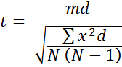

الفصل الرابع
عرض البيانات وتحليلها
عرض البيانات وتحليلها إجابة الأسئلة البحث الذي الباحثة في الفصل الأول. وعرضت الباحثة البيانات الأولى لمعرفة لمحة بالمدرسة "واحد هاشم" المتوسطة الإسلامية بانجيل. والمبحث الأول لإجابة أسئلة البحث الأولى يعني كيف خطوات تطوير الوسيلة التعليمية (Autoplay Media Studio) لتعلّم قواعد النحو. والمبحث الثاني لإجابة أسئلة البحث الثانية يعني ما المواصفات الوسيلة التعليمية (Autoplay Media Studio) لتعلّم قواعد النحو في المدرسة "واحد هاشم" المتوسطة الإسلامية بانجيل. والمبحث الثالث لإجابة أسئلة البحث الثالثة يعني كيف فعالية استخدام الوسيلة التعليمية (Autoplay Media Studio) لتعلّم قواعد النحو.
- لمحة عن مدرسة "واحد هاشم" المتوسطة الإسلامية بانجيل
- البيانات عن المدرسة
اسم المدرسة : مدرسة "واحد هاشم" المتوسطة الإسلامية بانجيل
عنوان المدرسة : jl. Tongkol No.32 B
قرية : درمو بانجيل
مدينة المدرسة : فاسوروان
الرمز البريدي : 67153
رقم الهاتف : 0343 – 748741
حالة المدرسة : أهلية
- تاريخ البناء المدرسة
في السنة 1955, المكرمة سيدة حجة نينج عائشة هي مرأة التي تطور وتبني المعهد واسمها معهد سوكاليفورا. في أول بني هذا المعهد هو مكان الذي تستخدم المرأة ان تتزوج بالهدف لطلب العلم والخبر في الأسرة. لأنه في هذا المعهد طلب المادة عن القرأن والدباع وفقه النساء. في تطويره، قد زادت الطالبات حتى تبني سيدة حجة نينج عائشة أربع غرفات 3 x 3 مترا مقدارا. وجملتها هي عشرون-ثلاثون مقدارا، وكثير من الطالبات أصلها من دائرة واحدة بهذا المعهد.
في السنة 1962، توفيت المكرمة سيدة حجة نينج عائشة. وأخها الذي بدل ان يكون رعاية أولى في هذا المعهد, واسمه كيايي الحج عبد شكور مرزقي وزوجته اسمها حجة نورانية من قرية كيدول دالم بانجيل. وهي أحد من حفيدة الإستقراطية اسمه ماس كرتو فروجو. جهاد كيايي الحج عبد شكور مرزقي في تشريف هذا المعهد منذ السنة 1962 حتى 1963، لأنه توفي كيايي الحج عبد شكور مرزقي في السنة 1963. وبعد ذالك فس السنة 1965 ولد كيايي الحج عبد شكور مرزقي اسمه كيايي الحج محمد خيرا شكور الذي بدله ان يكون رعاية ثانية. له أربعة عشر أخوان يعني اثنان رجلان واحدى عشرة امرأة. في السنة 1972، يقيم كياي الحج محمد خيرا شكور برنامج خاص تعليم مؤلمات للمرأة برئيس البرنامج هو ألفاً عرفاً. ثم في السنة 1974، كياي الحج محمد خيرا شكور يتغير هذا البرنامج أن يكون المدرسة المتوسطة لأن برنامج خاص تعليم مؤلمات للمرأة لاينبعي الطالبات تعليم في وقت ست سنة مقدارا.
كان المدرسة المتوسطة في عشر سنة ثم يقوم رعاية المعهد ويبدلها أن يكون "المدرسة المتوسطة الإسلامية". وفي السنة 1983، يفتتح كياي الحج محمد خيرا شكور "المدرسة المتوسطة الإسلامية" رسميا. والواقع هذه المدرسة في الشارع دوكتور سوتوما سوكاليفورا. وعملية التعليم والتعلمها تعمل في المساء لأن في الصباح المدرسة الإبتدائية الذي تستخدمها. في السنة 1999، عملية التعليم والتعلم في المدرسة المتوسطة الإسلامية التي تبدل في الصباح والواقع في الشارع تونكول رقم 32 ب درمو بانجيل.
الأسماء مدير المدرسة "واحد هاشم" المتوسطة الإسلامية بانجيل :
- عبد السلام (1983-1993)
- الدكتور عبد الغفار JHA (1994-2005)
- الحج محمد منسور يس (2006-2009)
- يسير الماجستر (2009 – الآن)
- واقع المدرسة
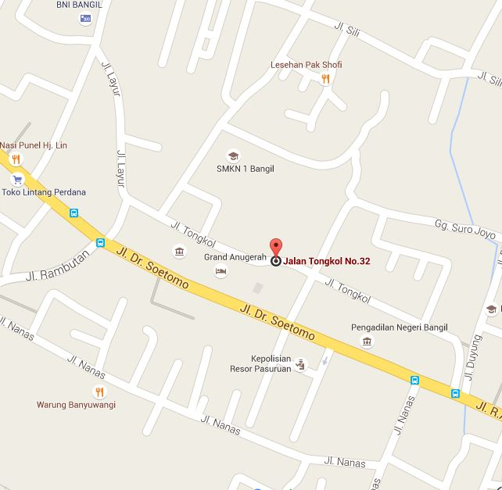
الصورة 1 : واقع المدرسة

- رؤية المدرسة
وجود منبع قدرة البشرية لتحقيق التميز في الإيمان والعبادة الإسلامية، تولّى في العلوم والتكنولوجيا، وتمكن من تطبيق في المجتمع
- بعثة المدرسة واحد هاشم المتوسطة الإسلامية بانجيل
- الكائنات إعداد الذين تولون في العلوم والتكنولوجيا، لديه رغبة عالية، قادرة على التواصل باللغة العالمية، ولها أساس من الإيمان والتقوى قوية وثاقبة الإسلام أهل السنة والجماعة
- تشكيل المعلمين الموارد والمهنيين
- إعداد الخاريجي مستقل بنفسه ولديه روح المبادرة
- أهداف المدرسة
في السنة 2014-2013 تسعى النظام التجاري المتعدد الأطراف لتحقيق هذا الهدف:
- تحسين جودة الإيمان والعمل الصالح لجميع المواطنين الكتاتيب
- تحسين الكمية والجودة للمرافق / البنية التحتية والتمكين التي تدعم تحسين الانجاز الأنشطة الدينية الإسلامية، وتحقيق الانجاز الأكاديمية و غير الأكاديمية
- رفع الكتاتيب وعي الناس على الصحة والنظافة والجمال البيئة المدرسة.

- أحوال المدرسين والموظفين
الجدول 4 . 1:
رقم | جنس البيان | جملة الموظفين |  |  | بيان
رقم | جنس البيان | مرأة | رجل | جملة | بيان
1 | المعلمين
1 | - المعلمين الدائمين | - | 1 | 1
1 | - المعلمين الدائمين في المعهد | 10 | 4 | 14
 | - المعلمين المتغيرين في المعهد | 6 | 4 | 10
2 | الموظفين
2 | - الموظفين الدائمين | - | - | -
2 | - الموظفين الدائمين في المعهد | 1 | 1 | 2
جملة : 27

- أحوال الطلاب
الجدول 4 .2 :
رقم | الصف | جملة جميع الطالبات
1 | VII A | 40
2 | VII B | 38
3 | VII C | 41
4 | VII D | 42
5 | VIII A | 36
6 | VIII B | 34
7 | VII C | 35
8 | IX A | 40
9 | IX B | 40
10 | IX C | 29
جملة = 375

المبحث الأول : خطوات تطوير الوسيلة التعليمية (Autoplay Media Studio) لتعلّم قواعد النحو
ورتب الباحثة خطوات التطوير هي تحليل الاحتياجات، وتصميم الإنتاج، وتطوير الإنتاج، وتجربة، وتقويم. والبيان من الخطوات على نموذج ADDIE هو كما يلي:
- تحليل الاحتياجات
الخطواة الأولى في البحث التطوير هي الحاجات والمشكلات. كامت الحاجة هي كل أمر اه امكانية لتنميتها وأما المشكلة هي عدم مناسبة الشيء بين الرجاء والواقع في الميدان. في هذه الخطوات قامت الباحثة بملاحظة مبدئية ومقابلة مع المدرس تعليم اللغة العربية في المدرسة "واحد هاشم" المتوسطة الإسلامية بانجيل، والكتشف الباحثة ظواهر المشكلات المتعددة، منها :
- كثير من الطلاب يشعرون بالملل والنعاس حتى النوم طوال عملية التعليم والتعلم بسبب قلة رغبة التلاميذ في تعلم اللغة العربية خاصة في تعلم قواعد النحو وقلة المدرس يستخدم الوسائل التعليمية وتعليم اللغة العربية في هذا الفصل في الساعة الآخرة.
- قد استطع الطلاب وافهم في تعليم قواعد النحو لأن تعلّم الطلاب قواعد النحو الأساس في المعهد بالطريقة "أمثلتي". لكن قلة الطلاب في تطبيقه والتدريبات عن قواعد النحو
- إن الطلاب يشعرون بالصعب في فهم قواعد النحو لأن يتحيّرون باختلاف الإصطلاحات في تعليم قواعد النحو بالطريقة "أمثلتي" في المعهد مع تعليم قواعد النحو في المدرسة.
- تصميم الإنتاج
المرحلة الثانية هي تصميم الإنتاج. قامت الباحثة بالتخطيط عن الأشياء المحتاجة في تطوير المواد. صممت الباحثة أجهزة التعليم المستخدم لصف الثاني مدرسة المتوسطة كالتخطيط في الدراسة وطرق التدريس وأهدف التدريس وإستراتيجية التدريس والمواد الدراسية والسائل التعليمية. ومن البيانات للدلالة على تصميم الإنتاج كما يلي:

الجدول 4 .3 :
البيانات للدلالة على تصميم الإنتاج
رقم | البيانات | توضيح البيانات
1 | المادة | قواعد النحو
2 | القصل | صف الثمانية
3 | المدرسة | المدرسة "واحد هاشم" المتوسطة الإسلامية بانجيل
4 | اسم المعلم | محمد حارص الماجستير
5 | وصف المادة | قواعد النحو هي واحدة من العناصر اللغة العربية المهمة التي تفيض عن قوانين الكلمات والجمل وتغيير صوت اخير الكلمات عند المفرد او في الجمل.
6 | أهداف التعليم | - يستطيع الطلاب أن يفهم عن الجملة الإسمية والجملة الفعلية  - يستطيع الطلاب أن يألف عن الجملة الإسمية والجملة الفعلية المناسبة
7 | تدريبات | باستخدام بوير بووين وفيها تم بالشرح عن سؤال تدريبات
8 | تقويم | تقويم باستخدام الوسيلة التقويم (Quiz Creator)
9 | وقت | 40 x 2 دقائق
10 | وسيلة | - الحاسوب  - كشّاف  - Autoplay Media Studio

- تطوير الإنتاج
قامت الباحثة تطوير الوسيلة التعليمية (Autoplay Media Studio) لتعليم قواعد النحو للصف الثامن في مدرسة "واحد هاشم" المتوسطة الإسلامية بانجيل. في هذا البحث ويتكون من بابين فهي الجملة الاسمية والجملة الفعلية بالموضوع "قواعد النجو" وشاشتها تستخدم اللون الخضراء. يجعَل هذه الوسيلة ليساعد المعلم في عملية التعليم والتعلم اللغة العربية خاصة في تعليم قواعد النحو. وفي هذه الوسيلة يحتوي على: 1) تمهيد 2) مضمون في هذه الوسيلة هي (أ) الجانيبية (ب) المادة (ج) الإرشاد (د) التقويم (و) قائمة المصادر. والبيان عن محتوى الوسيلة التعليمية (Autoplay Media Studio) لتعليم قواعد النحو للصف الثامن في مدرسة "واحد هاشم" المتوسطة الإسلامية بانجيل، كما يلي:
- تمهيد
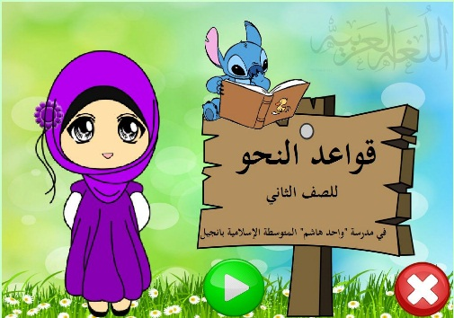
تعرض فيه موضوع "قواعد النحو" ، صورة المرأة والحيوان في البستان، وكتابة "اللغة العربية"، وفي أي مدرسة ومرحلة يستخدم هذه الوسيلة. وموجود زر "تبداء" و "إغلاق" الوسيلة.
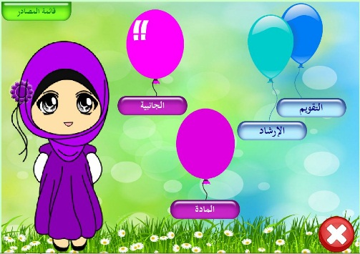
- تحتوي على الأبواب أو مضمون من هذه الوسيلة منها : الجانيبية والمادة والإرشاد والتقويم وقائمة المصادر. صورة البالون المرأة في البستان، وموجود رز "إغلاق".
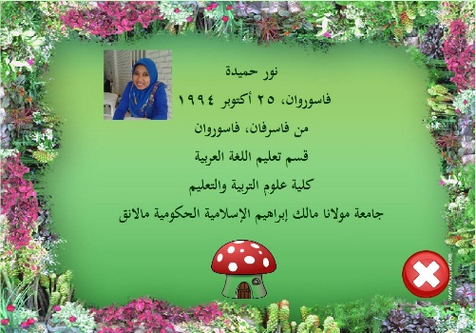
- تحتوي على الجانيبية أو سيرة ذاتية عن المألّفة، صورة المألفة، والشاشتها بالزهراء، وموجود زر "فطر" للرجوع إلى الشاشة مضمون الوسيلة وزر "إغلاق".
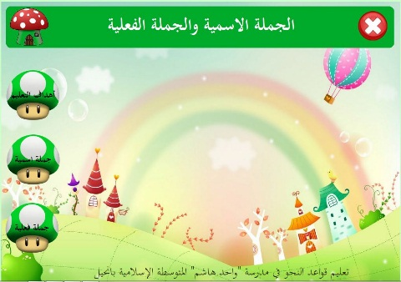
- تحتوي على المادة. ويتكون من مادتين هي الجملة الاسمية والجملة الفعلية، وفيها موجود أهداف تعليمها وتدريباتها وموجود زر "فطر" للرجوع إلى الشاشة مضمون الوسيلة وزر "إغلاق".
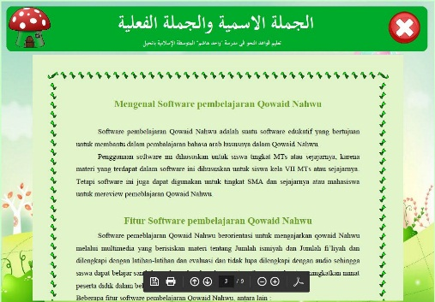
- تحتوي على الإرشاد عن استخدام هذه الوسيلة. وهذا الإرشاد يساعد المدرس عند عملية تعليم قواعد النحو. وموجود زر "فطر" للرجوع إلى الشاشة مضمون الوسيلة وزر "إغلاق".

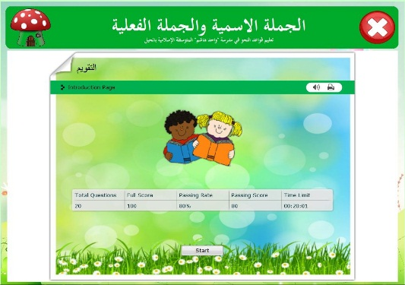
- تحتوي على التقويم. التلميذ والتلميذة يقرأان الكتاب، وموجود الموسيقي ومعيار النتيجة وجملة السوءال، وموجود زر "فطر" للرجوع إلى الشاشة مضمون الوسيلة وزر "إغلاق".
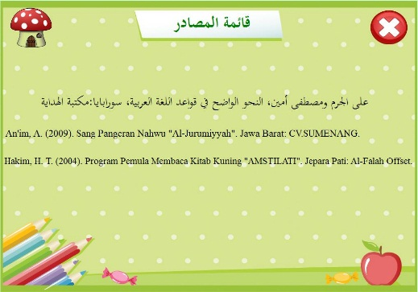
- تحتوي على قائمة المصادر التي قد استخدمت الباحثة في إعداد المواد في هذه الوسيلة.
- تجربة الإنتاج
قامت الباحثة بالتجربة الإنتاج في مدرسة "واحد هاشم" المتوسطة الإسلامية بانجيل. وتجرب الباحثة في الصف الثامن وفي هذه المدرسة موجود ثلاثة الفصل والباحثة تجرّب في الفصل "أ" في الساعة الحادية عشرة وثلاثون دقيقة.
وقامت الباحثة بالتجربة الإنتاج بعملية تعليم اللغة العربية خاصة في تعليم قواعد النحو "جملة إسمية وجملة فعلية" باستخدام الوسيلة التعليمية (Autoplay Media Studio) مرتين. وفي العملية الأولى كانت الباحثة أن تعمل الإختبار القبلي وأما العملية الثانية كانت الباحثة في تجريبة هذه الوسيلة وتعمل الإختبار البعدي والإستبانة للطلاب.

- تقويم الإنتاج
قامت الباحثة بالتقويم الإنتاج لمعرفة فعالية ومناسبة استخدام الوسيلة التعليمية (Autoplay Media Studio) في تعليم قواعد النحو في المدرسة "واحد هاشم" المتوسطة الإسلامية بانجيل. كمايلي :
لمعرفة صلاحية هذه الوسيلة، تعمل الباحثة تصحيح المنتج إلى الخبير. فوزعت الباحثة الإستبانات إلى خبيرين. واستخدمت الباحثة نموذج سكالا ليكيرت (skala likert) لحساب نتيجة الاستبانة الذي يتكون من أربع درجات التقويم، وأما المعيار لكل جرجة فهي :
جدول 4 . 4
معيار درجة الاستجابات
درجة التقويم | المستوى
4 | جيد جدا
3 | جيد
2 | غير جيد
1 | غير جيد جدا

والخبير الأول هو دكتور دانيال حلمي الماجستير، وهو خبير من ناحية مضمون هذه الوسيلة. وتعرض النتيجة المحصولة من خبير من ناحية مضمون كما يلي :

جدول 4 . 5
نتيجة الاستبانة من خبير ناحية مضمون
رقم | مؤشرات | النتيجة | المائوية | الدرجة
1 | المادة مناسبة بأهداف التعليم | 3 | 75% | جيد
2 | استخدام اللغة السهلة | 3 | 75% | جيد
3 | واضح في شرح المادة | 3 | 75% | جيد
4 | المادة مناسبة بمرحلة التعليم | 4 | 100% | جيد جدا
5 | المادة مناسبة في احتياج الطلاب | 3 | 75% | جيد
6 | محتوى في المادة | 3 | 75% | جيد
7 | استخدام اللغة السهلة | 3 | 75% | جيد
8 | واضح الأمر في التدريبات | 3 | 75% | جيد
9 | واضح شرح الأسئلة في التدريبات | 3 | 75% | جيد
10 | التقويم مناسبة بأهداف التعليم | 3 | 75% | جيد
11 | واضح شرح الأسئلة في التقويم | 3 | 75% | جيد
12 | واضح الأمر في التقويم | 2 | 50% | غير جيد
13 | استخدام اللغة السهلة | 4 | 100% | جيد جدا
مجموعة |  | 40 | 77% | جيد جدا

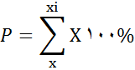
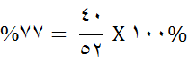
البيان :
P = القيمة المئوية لكل رقم
= مجموع إجابة الخبير على السؤال
= مجموع الإجابة غلى السؤال
وللحصول على نتائج تصديق نتيجة وسيلة التعليمية (Autoplay Media Studio) في تغلم قواعد النحو هو 40 بنسبة 77%. وهذه هي جدول معيار نتيجة الاستبانة للخبراء من ناحية مضمون :
جدول 4 . 6
معيار نتيجة الاستبانة للخبراء من ناحية مضمون
رقم | النتيجة | الدرجة
1 | 1-8 | ضعيف جدا
2 | 9-16 | ضعيف
3 | 17-24 | جيد
4 | 25-32 | جيد جدا
ونظر إلى جدول معيار نتيجة الاستبانة للخبراء من ناحية مضمون أن هذه الوسيلة حصل على درجة "جيد حدا".
والخبير الثاني هو صالح حسني S.Pd، وهو خبير من تصميم هذه الوسيلة. وتعرض النتيجة المحصولة من خبير تصميم كما يلي :
جدول 4 . 7
نتيحة الاستبانة خبير من تصميم
رقم | مؤشرات | النتيجة | المائوية | الدرجة
1 | تخطيط ومونتاج | 3 | 75% | جيد
2 | إتحاد الألوان | 3 | 75% | جيد
3 | استخدام جنس وقدر الخط | 4 | 100% | جيد جدا
4 | رسم والصورة | 3 | 75% | جيد
5 | تصميم استرع اهتمام | 3 | 75% | جيد
6 | التصميم مناسبة بمرحلة التعليم | 3 | 75% | جيد
7 | التصميم مناسبة بحال الطلاب | 2 | 50% | غير جيد
8 | هذه الوسيلة استرعت اهتمام | 2 | 50% | غير جيد
9 | استخدام اللغة السهلة | 3 | 75% | جيد
10 | الإرشاد في استخدام هذه الوسيلة سهلة لفهم | 4 | 100% | جيد جدا
مجموعة |  | 30 | 75% | جيد جدا

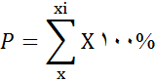
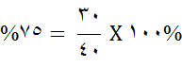
البيان :
P = القيمة المئوية لكل رقم
= مجموع إجابة الخبير على السؤال
= مجموع الإجابة غلى السؤال
وللحصول على نتائج تصديق نتيجة وسيلة التعليمية (Autoplay Media Studio) في تغلم قواعد النحو هو 30 بنسبة 75%. وهذه هي جدول معيار نتيجة الاستبانة للخبراء من تصميم:
جدول 4 . 8
معيار نتيجة الاستبانة للخبراء من تصميم
رقم | النتيجة | الدرجة
1 | 1-8 | ضعيف جدا
2 | 9-16 | ضعيف
3 | 17-24 | جيد
4 | 25-32 | جيد جدا

ونظر إلى جدول معيار نتيجة الاستبانة للخبراء من تصميم أن هذه الوسيلة حصل على درجة "جيد حدا".
كتب الخبراء التعليقات والإقتراحات في تقييم الوسيلة التعليمية (Autoplay Media Studio) في تغلم قواعد النحو. ومن تعليقات ومدخلات الخبراء التي تم اهتمامها للباحثة.
التعليقات والإقتراحات للخبراء من ناحية مضمون، كما يلي :
صورة 2 : التعليقات والإقتراحات للخبراء من ناحية مضمون
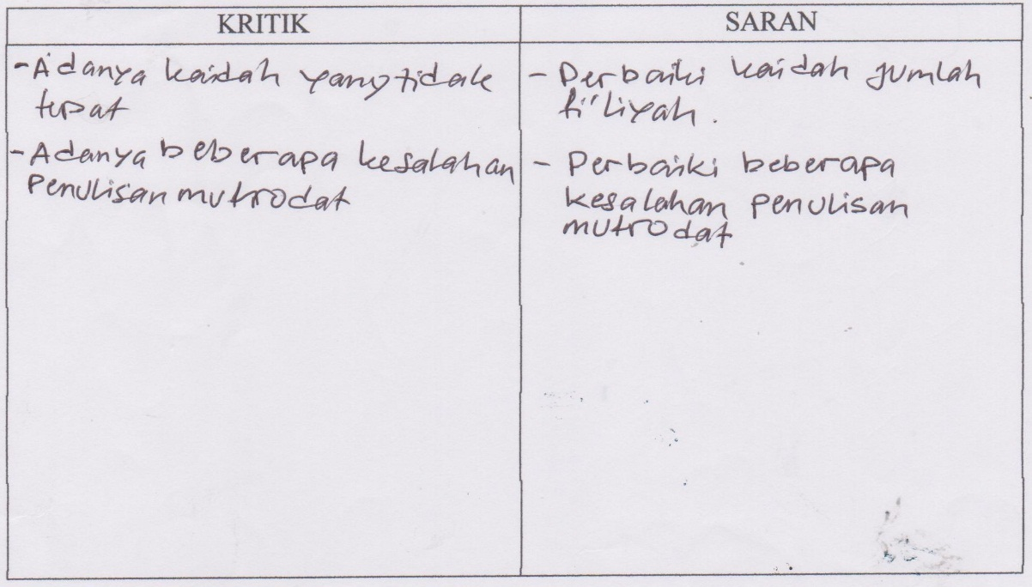

التعليقات والإقتراحات للخبراء من تصميم، كما يلي :
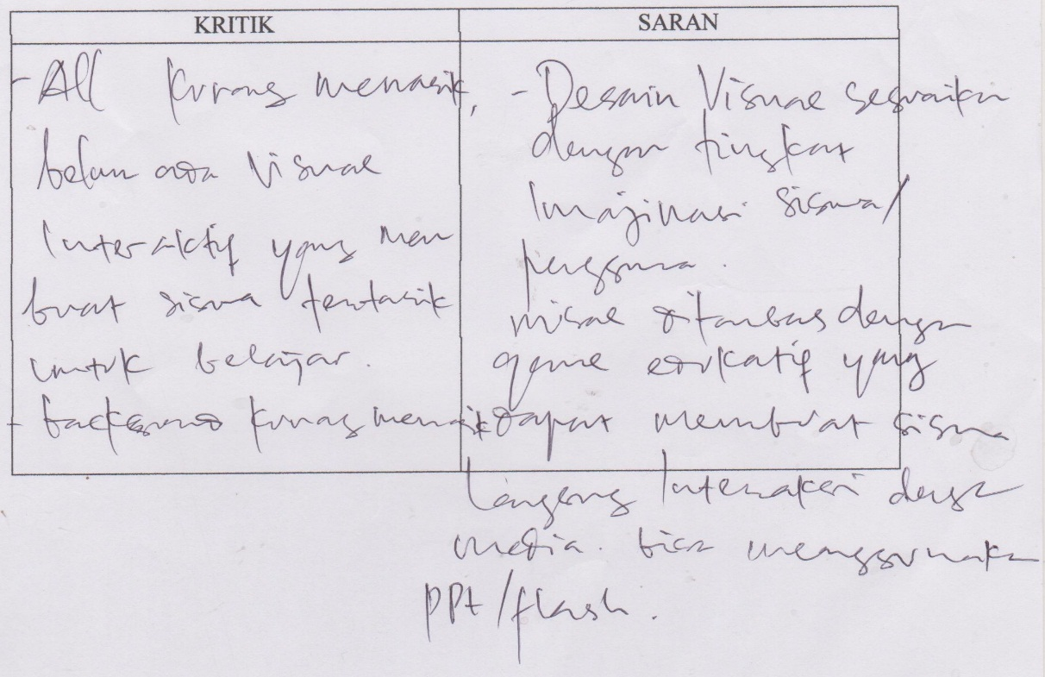
صورة 3 : التعليقات والإقتراحات للخبراء من تصميم

ولمعرفة مناسبا الوسيلة التعليمية (Autoplay Media Studio) في تعلم قواعد النحو في المدرسة "واحد هاشم" المتوسطة الإسلامية بانجيل، فاعتمدت الباحثة بنتيجة الإستبانة للفصل الثامن "أ" من هذه المدرسة. وتحصل الباحثة البيانات كما في الجدول الآتي :
جدول 4 . 9
نتيجة الاستبانة للتلاميذ
رقم | مؤشرات | البيان | الكمية | المائوية | المجموعة
1 | هذه الوسيلة استرعت اهتمام جداً | موافق جدا | 20 | 56% | 100%
 | هذه الوسيلة استرعت اهتمام جداً | موافق | 16 | 44% | 100%
 | هذه الوسيلة استرعت اهتمام جداً | غير موافق | - | - | 100%
2 | هذه الوسيلة لها التصميم والمضمون الحسن والفعّال | موافق جدا | 19 | 53% | 100%
 | هذه الوسيلة لها التصميم والمضمون الحسن والفعّال | موافق | 17 | 47% | 100%
 | هذه الوسيلة لها التصميم والمضمون الحسن والفعّال | غير موافق | - | - | 100%
3 | هذه الوسيلة لها تصميم اللون الحسن | موافق جدا | 16 | 44% | 100%
 | هذه الوسيلة لها تصميم اللون الحسن | موافق | 20 | 56% | 100%
 | هذه الوسيلة لها تصميم اللون الحسن | غير موافق | - | - | 100%
4 | عملية التعليم باستخدام هذه الوسيلة مناسبة برغبتي | موافق جدا | 19 | 53% | 100%
 | عملية التعليم باستخدام هذه الوسيلة مناسبة برغبتي | موافق | 17 | 47% | 100%
 | عملية التعليم باستخدام هذه الوسيلة مناسبة برغبتي | غير موافق | - | - | 100%
5 | أشعر موجود تغيير بعد استخدام هذه الوسيلة في تعليم قواعد النحو | موافق جدا | 21 | 58% | 100%
 |  | موافق | 15 | 42% | 100%
 |  | غير موافق | - | - | 100%
6 | في أول عملية التعليم باستخدام هذه الوسيلة موجود الأحوال الذي أريد ان أعرف وأتبع عملية تعليمها | موافق جدا | 18 | 50% | 100%
 |  | موافق | 18 | 50% | 100%
 |  | غير موافق | - | - | 100%
7 | هذه الوسيلة لها المادة السهلة لفهمي وكثير من الأمثلة والتدريبات | موافق جدا | 20 | 56% | 100%
 |  | موافق | 16 | 44% | 100%
 |  | غير موافق | - | - | 100%
8 | أفرح عملية التعليم باستخدام هذه الوسيلة لأنها تساعدني في فهم قواعد النحو حتى ادي نشط لتعلمها | موافق جدا | 17 | 47% | 100%
 |  | موافق | 19 | 53% | 100%
 |  | غير موافق | - | - | 100%
9 | عملية التعليم باستخدام هذه الوسيلة افرح من الوسيلة التي استخدم معلم في الفصل | موافق جدا | 22 | 61% | 100%
 |  | موافق | 14 | 39% | 100%
 |  | غير موافق | - |  | 100%
10 | عملية التعليم باستخدام هذه الوسيلة فريحة جدا وأفهم المادة جيدا الذي يشرح المعلم | موافق جدا | 19 | 53% | 100%
 |  | موافق | 17 | 47% | 100%
 |  | غير موافق | - | - | 100%
مجموعة |  |  | 360 | 990
متوسط |  |  | 10 | 27،5

إن نتائج الاستبانة في أعضاء الفصل "أ" في صف الثامن في في المدرسة "واحد هاشم" المتوسطة الإسلامية بانجيل. كما يلي:

جدول 4 . 10
البيان من النتائج الإستبانة من التلاميذ
رقم بنود | النسبة المائوية
رقم بنود | العدد السفلى | العدد الأعلى
1 | 16 | 20
2 | 17 | 19
3 | 16 | 20
4 | 17 | 19
5 | 15 | 21
6 | 18 | 18
7 | 16 | 20
8 | 17 | 19
9 | 14 | 22
10 | 17 | 19
مجموعة | 163 | 197
نتيجة | 83%
نتيجة = 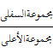 x 100%
= x 100%
= 83%

وللحصول على نتائج الاستبانة من التلاميذ هو 83%. وهذه هي جدول معيار نتيجة الاستبانة للتلاميذ:
جدول 4 . 11
جدول معيار نتيجة الاستبانة للتلاميذ
رقم | النتيجة | الدرجة
1 | 1-5 | ضعيف جدا
2 | 5-10 | ضعيف
3 | 11-15 | جيد
4 | 16-20 | جيد جدا

ونظر إلى جدول معيار نتيجة الاستبانة للتلاميذ أن هذه الوسيلة حصل على درجة "جيد حدا".

البحث الثاني : مواصفات الوسيلة التعليمية (Autoplay Media Studio) لتعليم قواعد النحو
قامت الباحثة بمقارنة بين هذه الوسيلة والوسيلة الأخرى لمعرفة مواصفات الوسيلة التعليمية (Autoplay Media Studio) لتعليم قواعد النحو، وهذه الوسيلة لها المواصفات، فيها المزايا والمعايب، ومنها:
- مزيا هذه الوسيلة
- أن الوسيلة يألف بمناسبة مرحلة الطلاب وحالة الطلاب في هذه المدرسة.
- أن هذه الوسيلة يألف أن ليساعد المعلم في عملية تعليم وتعلم قواعد النحو، لكن هذه الوسيلة يستطيع الطلاب أن يستعمل هذه الوسيلة لتعلم النفس بعد المعلم يشرح هذه المادة لأنها تم بشرح وأجوبة من التدريبات وتم بالصوت الذي ترجم في اللغة الإندونيسية في كل الزر
- اللغة المستخدمة سهلة
- موجود التدريبات في كل الموضوع وتم بشرح عن الأجوبة في التدريبات.
- موجود التقويم عن موضعين ونستطيع أن نشاهد النتيجة الأخرة من عملية تقويم تعليم قواعد النحو "جملة اسمية وجملة فعالة".
- تم بالإرشاد للمعلم ليساعد استخدام هذه الوسيلة
- لها تصميم الشاشة مناسبة بمرحلة التعليم
- قائمة المراجع المستخدمة في هذه الوسيلة مناسبة بخلفية الطلاب هو الكتاب الذي يستخدم الطلاب في معهد واحد هاشم بانجيل
- هذه الوسيلة على ضوء الوسائل الإلكترونية

- معايب هذه الوسيلة
- الشاشة في هذه الوسيلة لم تستخدم صورة متحركة
- أحيانا يحدث خطأ في عملية استخدام هذه الوسيلة
- تصميم الشاشة خشنة
- لاينبغي الحاسوب أن يستخدم أو يملك Adobe Flash Player 8. لأن لا تستطيع أن تفتح هذه الوسيلة احدى من الشاشة عندما الحاسوب لايملك Adobe Flash Player 8
والوسيلة التعليمية (Autoplay Media Studio) المطور الباحثة لتعليم قواعد النحو (جملة اسمية وجملة فعلية) تحت الموضوع "قواعد النحو"، والبيان عن محتوى الوسيلة التعليمية (Autoplay Media Studio) ووصفها، كما يلي :
- االشاشة " تمهيدية"


هذا الشاشة هي تمهيدية بالموضوع "قواعد النحو للصف الثاني في مدرسة "واحد هاشم" المتوسطة الإسلامية بانجيل"، وصورة المرأة والحيوان، وموجود زر "تبداء" للدخول على الشاشة التالي والزر لإغلاق الوسيلة. وصورتها هي :
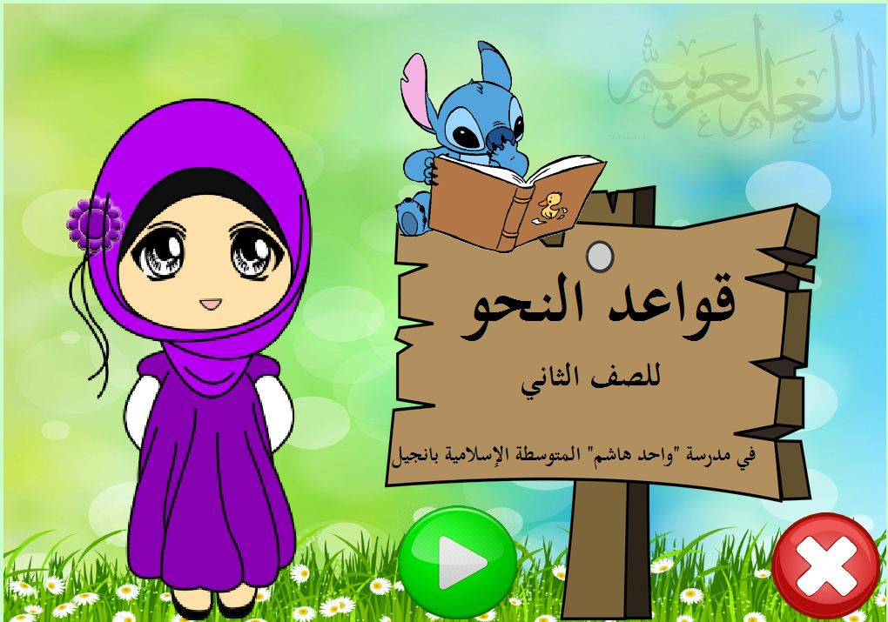
الصورة 3 : التمهدية

- الشاشة " الأبواب"
هذا الشاشة هي تحتوي على الأبواب منها الجانيبية والمادة والإرشاد والتقويم وموجود صورة البالون والمرأة. وطريقة الحصول إلى إحدى الأبواب هي بضغطها. وصورتها هي :
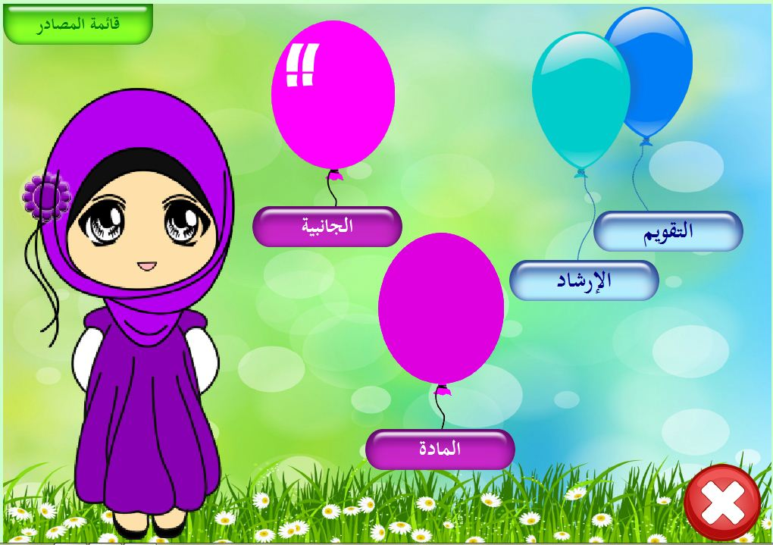
الصورة 4 : الأبواب في الوسيلة

- الشاشة "الإرشاد"

هذه الشاشة يدل على الإرشاد في استخدام هذه الوسيلة، بضعط الزر فظهر هذه الشاشة. وصورتها هي:
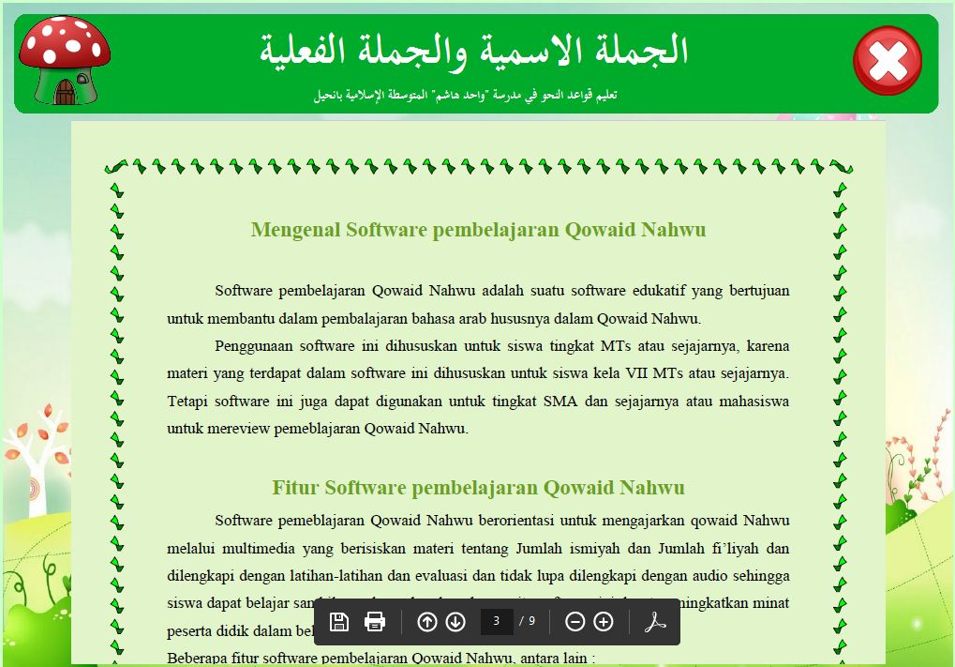
الصورة 5 : الإرشاد

- الشاشة "المادة القائمة"


في هذه الشاشة تتكون عن قواعد النحو (جملة إسمية وجملة فعاية) وتم بأهداف التعليم. وطريقة الحصول إلى إحدى المواد هي بضغطها. وزر للرجوع إلى الشاشة الثانية "الأبواب". وصورة هذه االشاشة هي:

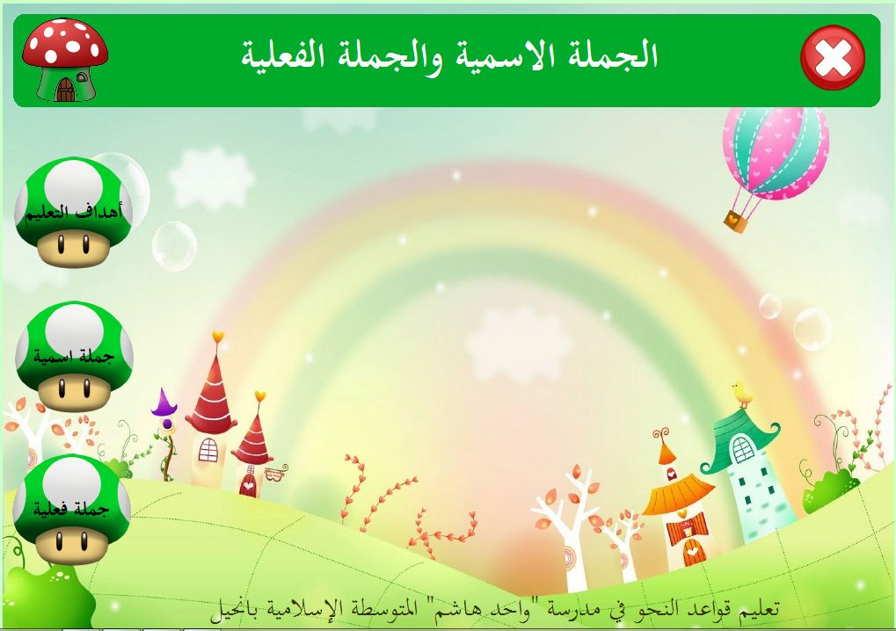
الصورة 6 : المادة القائمة

- الشاشة "أهداف التعليم"
هذا الشاشة يدل على أهداف التعليم عن جملة إسمية وجملة فعلة. وصورة هذه االشاشة هي :
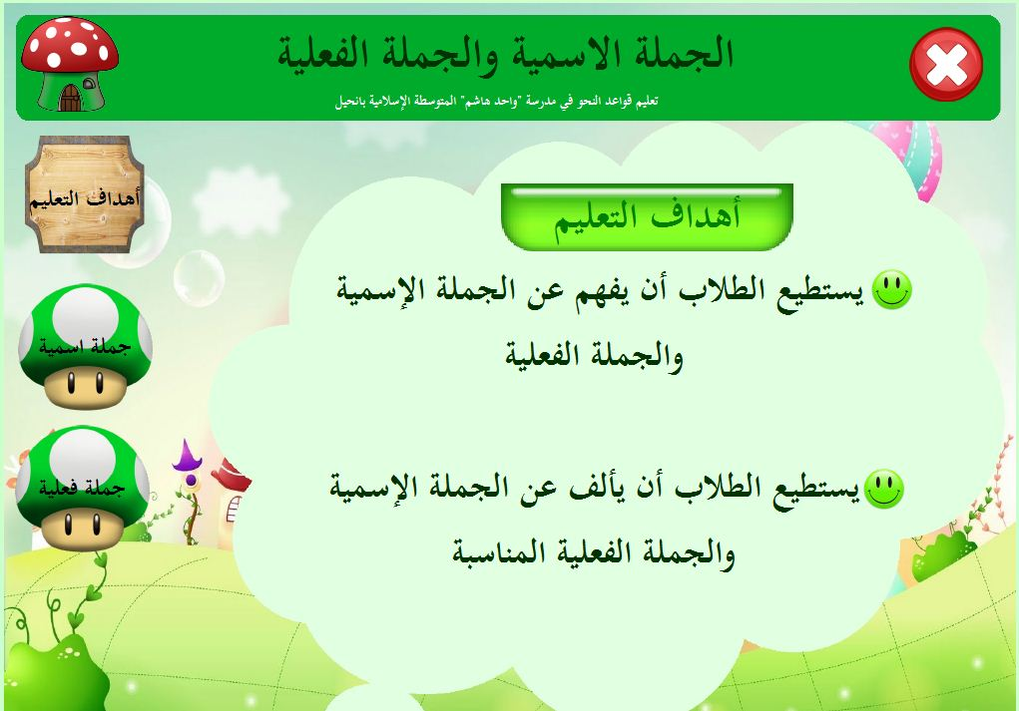
الصورة 7 : أهداف التعليم

- الشاشة "المادة"
هذا الشاشة يدل على واحدة من مادتين عند ضعطها فظهر واحدة من مادتين. وصورة هذه االشاشة هي :
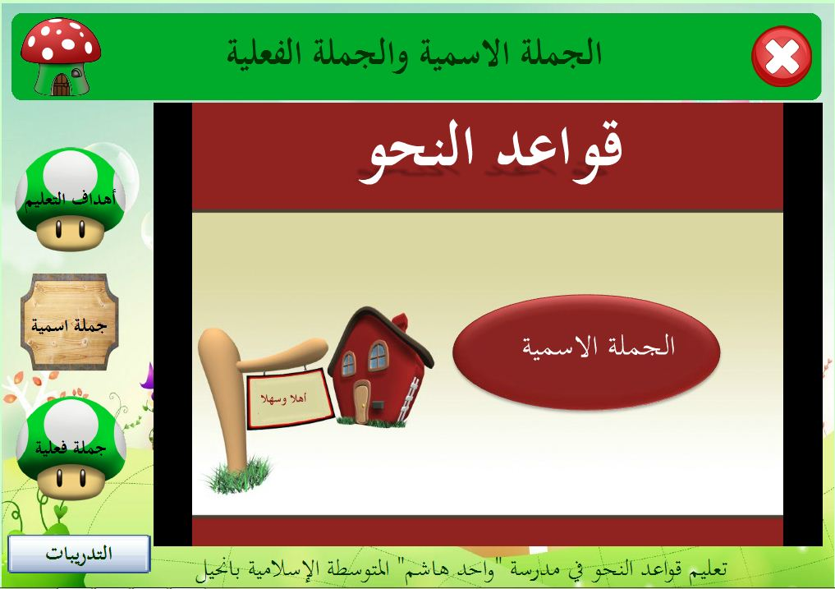
الصورة 8 : المادة (الجملة الاسمية)

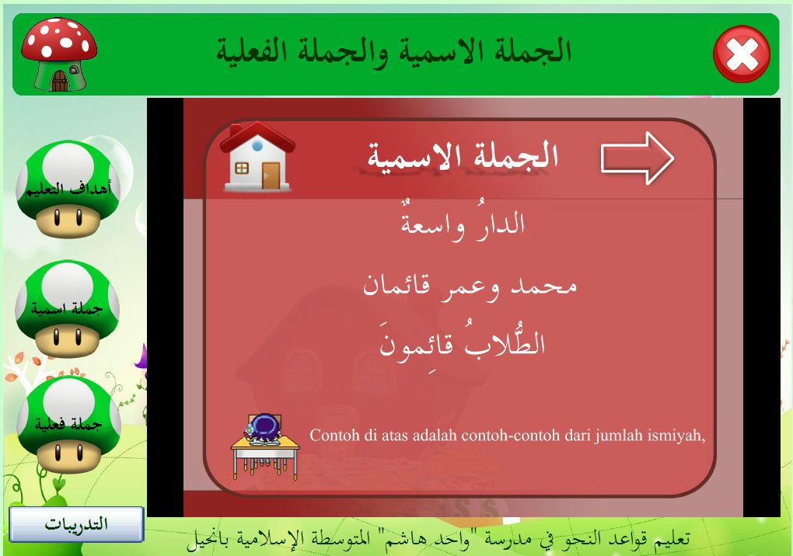
الصورة 9 : المادة (الجملة الاسمية)

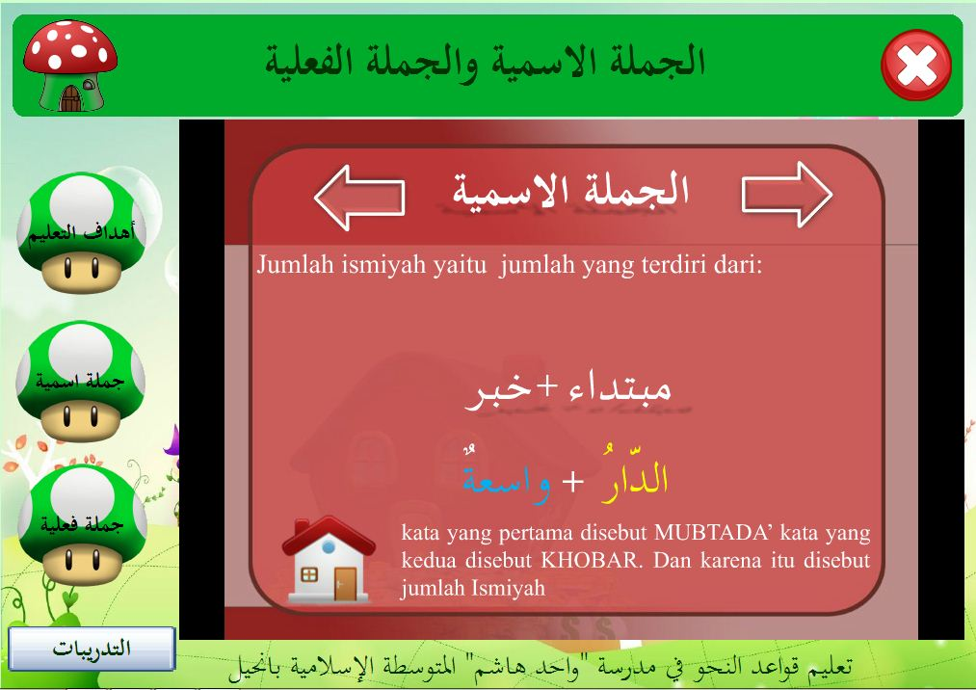
الصورة 10 : المادة (الجملة الاسمية)

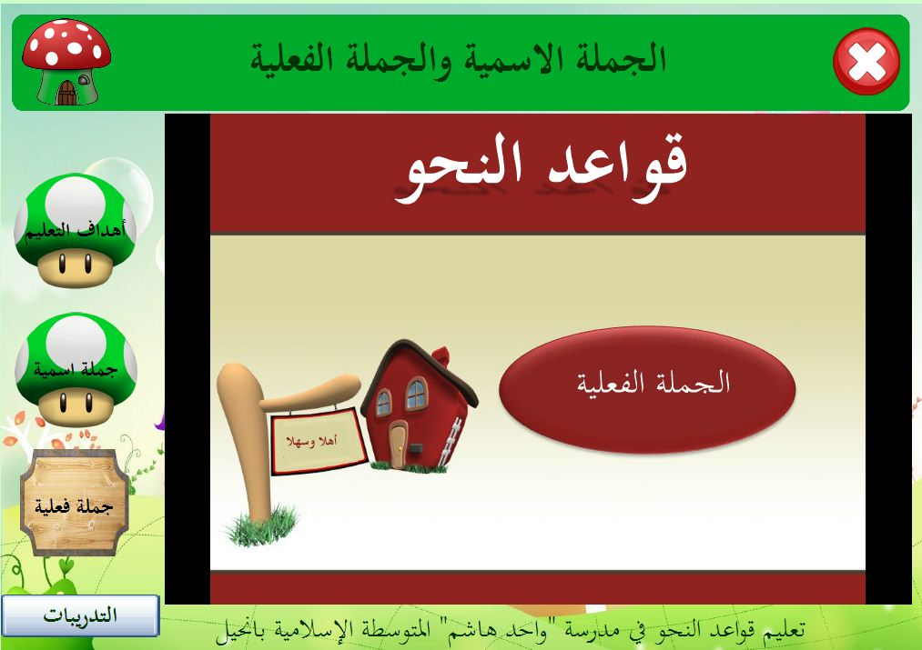
الصورة 11 : المادة (الجملة الفعلية)

الصورة 12 : المادة (الجملة الفعلية)
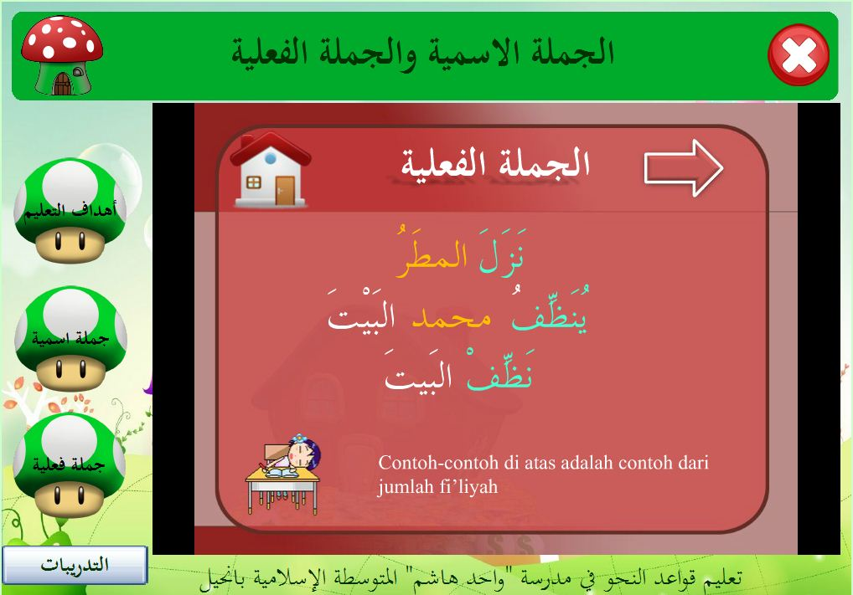

الصورة 13 : المادة (الجملة الفعلية)
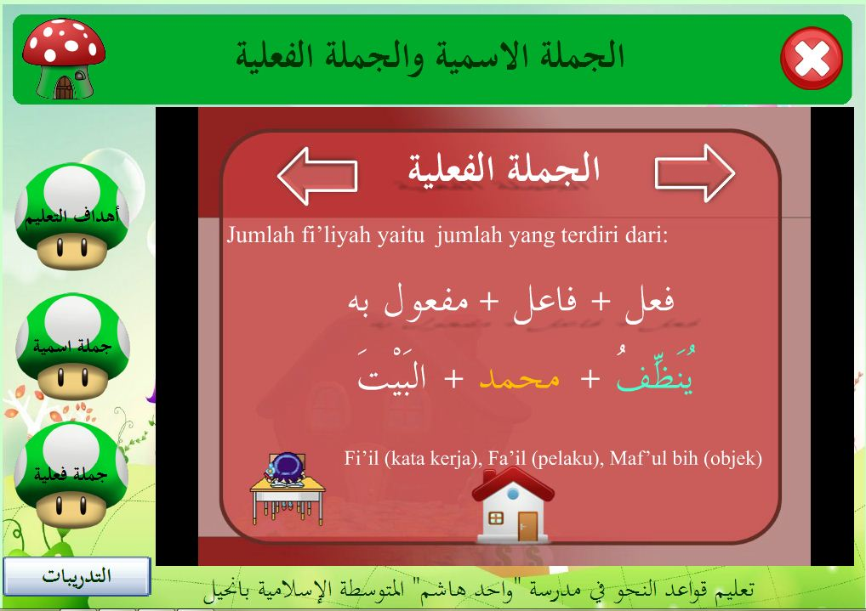

- الشاشة عن التدريبات



هذه الشاشة يدل على التدريبات وتم البيان عن السوءال.وطريقة أخراج التدريبات بضغظ زر وفيها موجود زر لبداية في التدريبات، وزر للرجوع إلى المادة . كما الصورة الآتية :
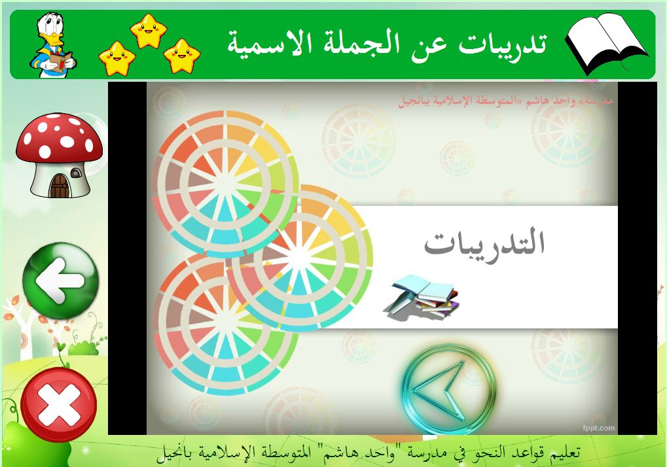
الصورة 14 : التدريبات (الجملة الاسمية)

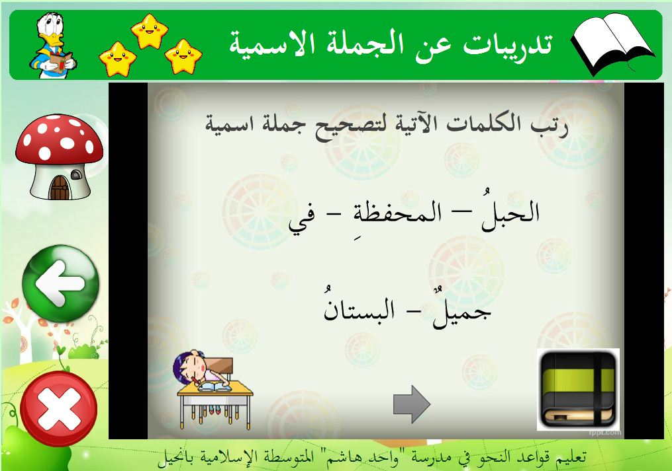
الصورة 15 : التدريبات (الجملة الاسمية)



ضغط زر لإخراج الشرح عن التدريبات. وضغط زر للرجوع إلى سؤال تدريبات.كما صورة الآتية:
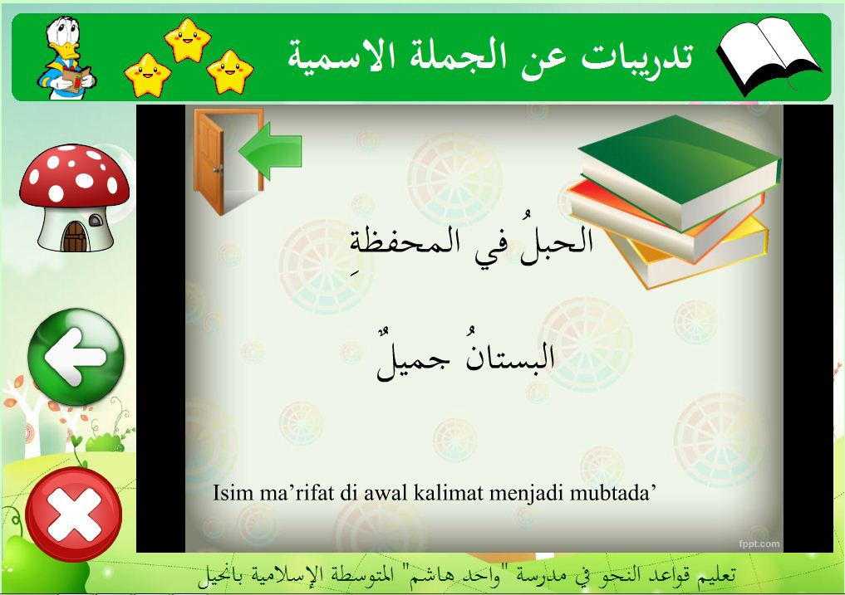
الصورة 16 : التدريبات (الجملة الاسمية)

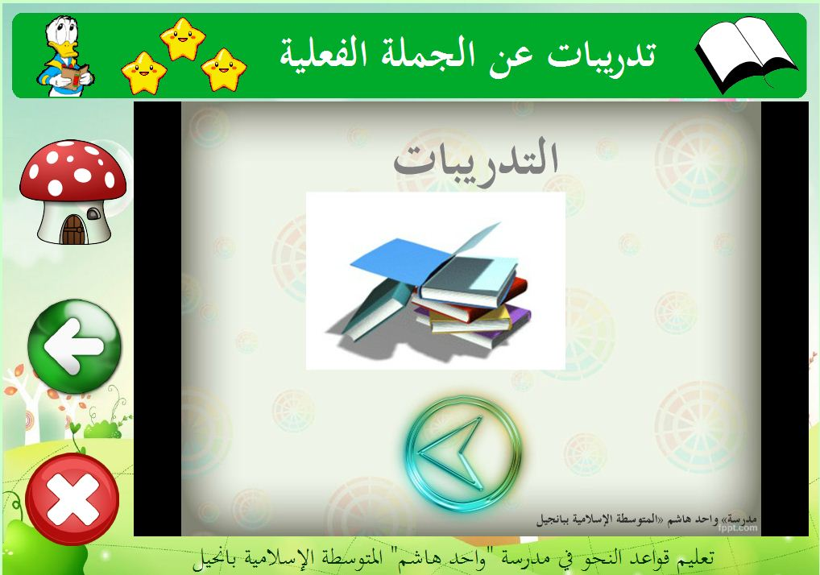
الصورة 17 : التدريبات (الجملة الفعلية)

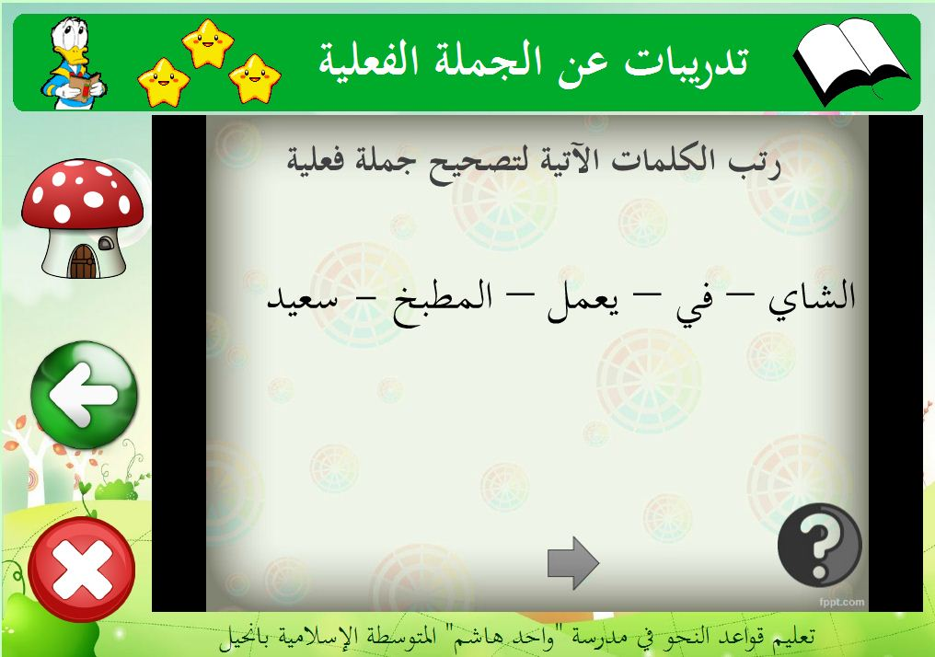
الصورة 18 : التدريبات (الجملة الفعلية)



ضغط زر لإخراج الشرح عن التدريبات. وضغط زر للرجوع إلى سؤال تدريبات.كما صورة الآتية:
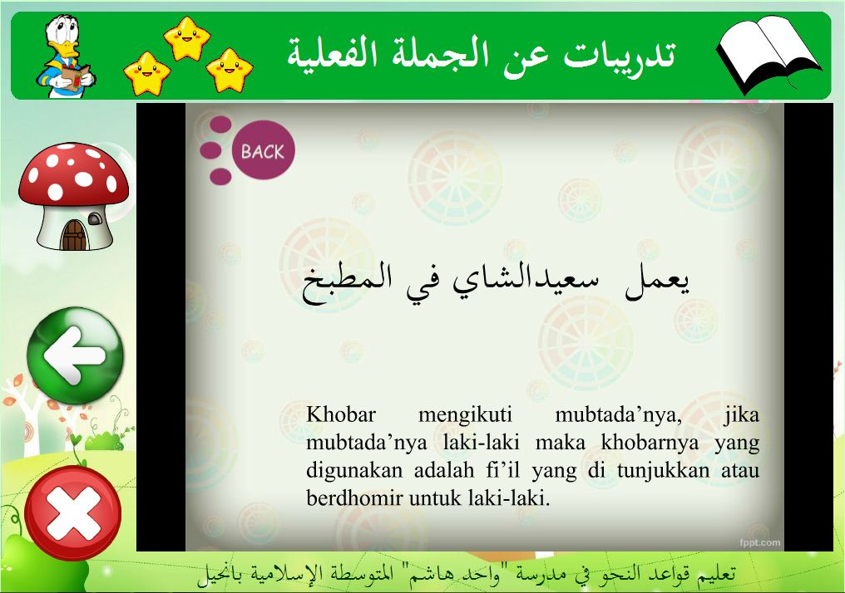
الصورة 19 : التدريبات (الجملة الفعلية)

- الشاشة عن التقويم

هذه الشاشة تتكون التقويم عن جملة اسمية وجملة فعلية. وإن هذه التقويم مجهزة بالموسيقى. وزر للستماع وتتفع الموسيقى. وفي هذه الشاشة نستطيع أن نشاهد النتيجة الأخرة من عملية تقويم تعليم قواعد النحو "جملة اسمية وجملة فعالة". كما صورة الآتية :

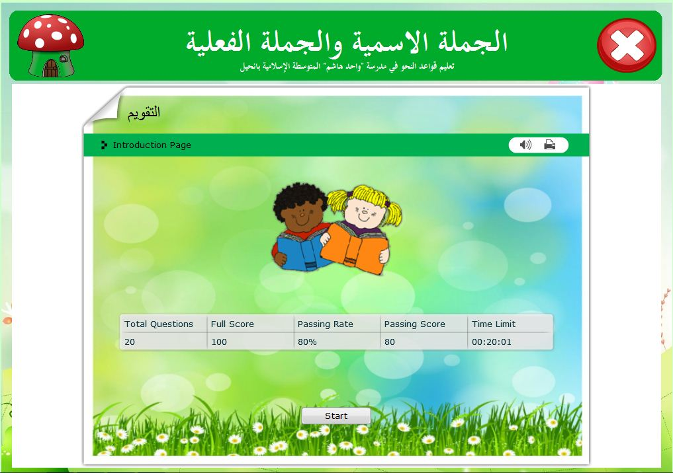
الصورة 20: التقويم

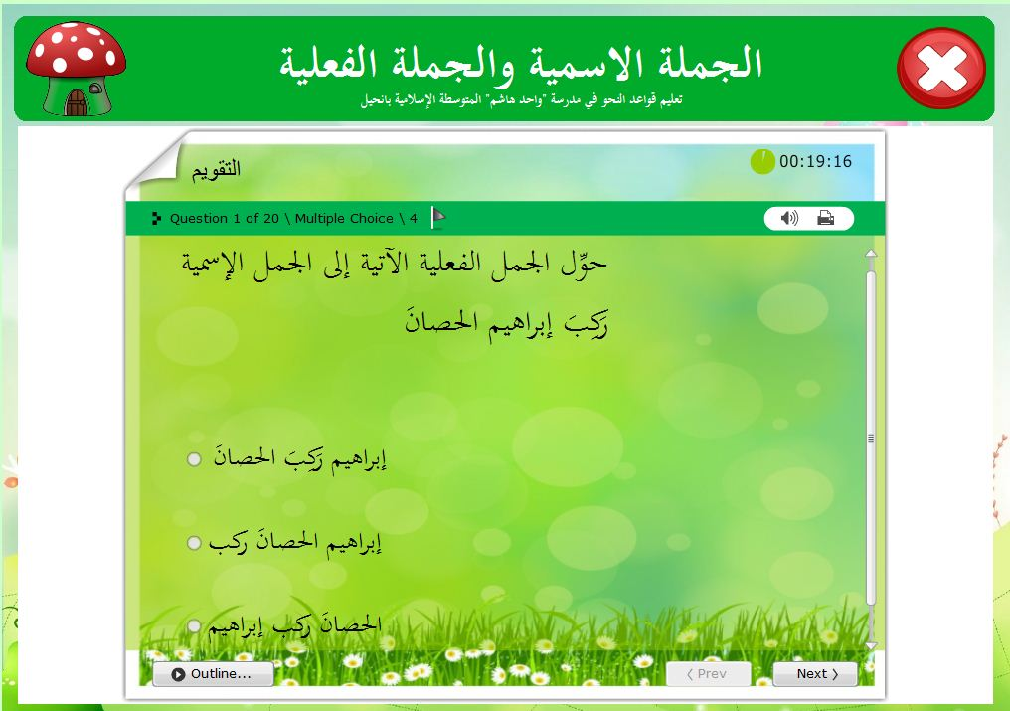
الصورة 21 : التقويم

ضغط زر لإخراج المعيار من كل السوءال. كما صورة الآتية:
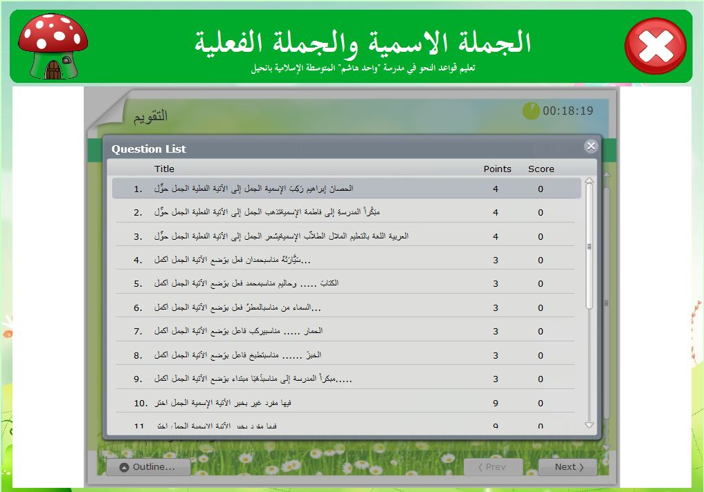
الصورة 22 : التقويم

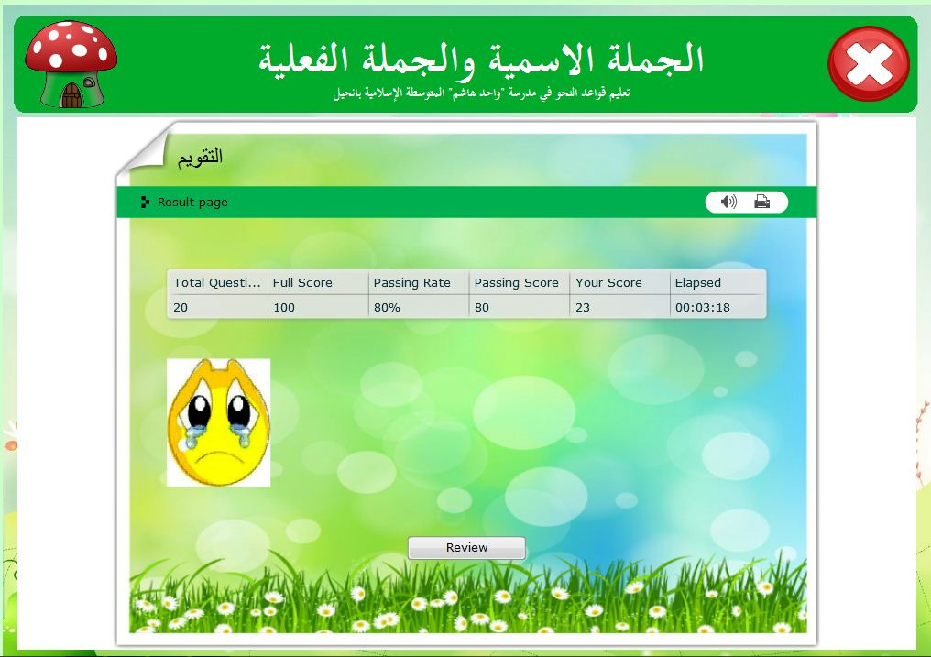
الصورة 23: التقويم

- الشاشة عن قائمة المصادر

هذا الشاشة يدل على قائمة المصادر المستخدمة ليكتب المادة عند ضعط الزر فظهر قائمة المصادر. وصورة هذه االشاشة هي :
الصورة 24 : قائمة المصادر
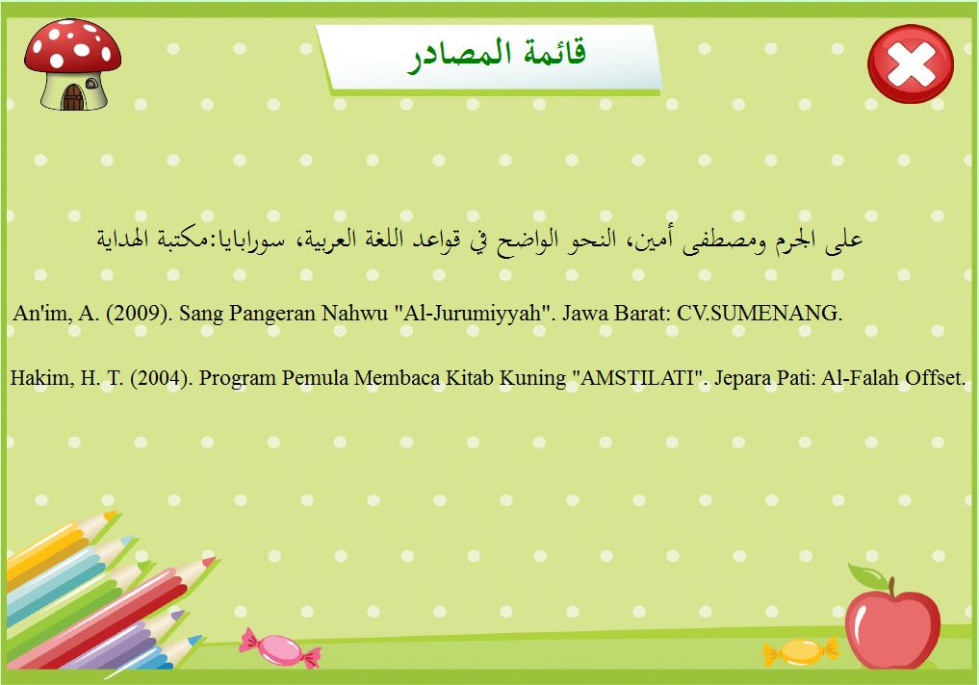

- الشاشة عن سيرة ذاتية (الجانيبية)
في هذه الشاشة هي سيرة ذاتية (الجانيبية) عن الباحثة.
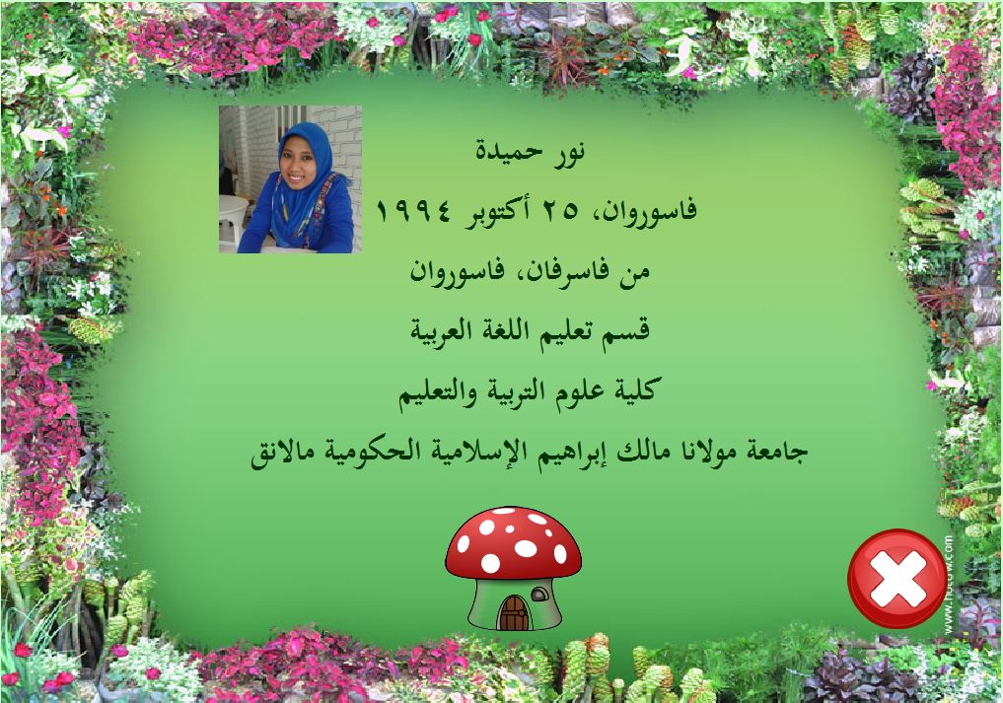
الصورة 25 : سيرة ذاتية (الجانيبية)

البحث الثالث : فعالية استخدام الوسيلة التعليمية (Autoplay Media Studio) لتعليم قواعد النحو

ولمعرفة فعالية استخدام الوسيلة التعليمية (Autoplay Media Studio) في تعليم قواعد النحو في مدرسة "واحد هاشم" المتوسطة الإسلامية بانجيل في الصف الثامن "أ"، والباحثة تستخدم الفصل لتجربة هذه الوسيلة وتعمل الاختبار القبلي والبعدي باختلاف السوءال ووزنه سويا.فتعتمد الباحثة بنتيجة الاختبار القبلي والبعدي. فتستخدم الباحثة بالرموز :
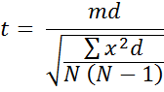
البيان :
t = نتيحة من الإختبار القبلي والبعدي
md = نتيجة متوسط من فروق
= 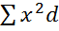نتيجة من مجموع x²d
N = جملة التلاميذ

وتحصل الباحثة نتيجة الاختبار القبلي والبعدي كما في الجدول :
جدول 4 . 12
نتيجة الإختبار القبلي والبعدي
x²d | xd | d² | الفروق/d | الاختبار البعدي | الاختبار القبلي | اسم | رقم
0،64 | 0،8- | 841 | 29 | 75 | 46 | عائشة إندة أيو نينج تياس | 1
795،24 | 28،2 | 3364 | 58 | 83 | 25 | أنينديتا رسماداني | 2
615،04 | 24،8- | 25 | 5 | 78 | 73 | أناكى ديتا شافرا | 3
795،24 | 28،2 | 3249 | 58 | 88 | 30 | جيكا أيو بيلا | 4
475،24 | 21،8- | 49 | 8 | 55 | 47 | حسن الكريسدايانتي | 5
163،84 | 12،8- | 289 | 17 | 80 | 63 | دوي إشارة | 6
368،64 | 19،2 | 2401 | 49 | 88 | 39 | دية فوتري سلسابلة | 7
888،04 | 29،8- | 0 | 0 | 88 | 88 | دندا عمليا رماضني | 8
295،84 | 17،2 | 2209 | 47 | 82 | 35 | ديتا كوسوما ورداني | 9
104.04 | 10،2 | 1600 | 40 | 73 | 33 | دوي رحمواتي | 10
408،04 | 20،2 | 2500 | 50 | 75 | 25 | دفينا مهاراني | 11
17،64 | 4،2 | 1156 | 34 | 88 | 54 | إلوء رزقية | 12
77،44 | 8،8- | 441 | 21 | 80 | 59 | فدويساني فراستيوي | 13
795،24 | 28،2 | 3249 | 58 | 83 | 25 | فائزة العلمية | 14
772،84 | 27،8- | 4 | 2 | 73 | 71 | فاطمة تالتا سلساتالا | 15
7،84 | 2،8- | 784 | 28 | 75 | 48 | فيردا عناية | 16
14،44 | 3،8- | 676 | 26 | 83 | 57 | فريسحا عظيم كريسما | 17
231،04 | 15،2 | 2025 | 45 | 80 | 35 | إيدا يركاملة | 18
353،44 | 18،8- | 121 | 11 | 83 | 72 | إإن سري وحيو نينجسية | 19
368،64 | 19،2 | 2401 | 49 | 85 | 36 | إردا موليدية | 20
432،64 | 20،8- | 81 | 9 | 67 | 58 | ميتا جاهيو راهايو | 21
718،24 | 26،8- | 9 | 3 | 45 | 42 | نادية سلساتلا | 22
475،24 | 21،8- | 64 | 8 | 88 | 80 | نادية دوي ويجاينتي | 23
258،64 | 21،2 | 2601 | 51 | 82 | 31 | نيل الرحمة | 24
718،24 | 26،8- | 64 | 8 | 88 | 80 | نور ألما سلفيا | 25
23،04 | 4،8- | 625 | 25 | 64 | 39 | نورما فيو دمايانتي | 26
38،44 | 6،2 | 1296 | 36 | 83 | 47 | نور عزيزة | 27
1،44 | 1،2 | 961 | 31 | 80 | 49 | نور رحماواني | 28
51،84 | 7،2 | 1369 | 37 | 72 | 35 | فوتري أزمي يوليانتي | 29
492،84 | 22،2 | 2704 | 52 | 73 | 21 | رفيقة نور إندرياني | 30
67،24 | 8،2 | 1444 | 38 | 75 | 37 | رحمة أمرنا رشدة | 31
46،24 | 6،8- | 529 | 23 | 57 | 34 | رستي ديفا أنغراهني | 32
27،04 | 5،2 | 1225 | 35 | 88 | 53 | رينا يوليانا | 33
392،04 | 19،8- | 100 | 10 | 55 | 45 | سيتي إستفادة | 34
686،44 | 26،2 | 3136 | 56 | 77 | 21 | سيتي مسلحة | 35
116،64 | 10،8- | 361 | 19 | 85 | 66 | وصفات فرخية | 36
12094،64 | 2،8- | 44253 | 1076 | 2773 | 1699 | مجموعة
335،96 | 32،6- | 1229،2 | 29،8 | 77،02 | 47،1 | متوسط

من هذا الجدول عرف أن المتوسط للنتيجة الإختبار بعدي (x) = 77،02 و المتوسط للنتيجة الإختبار القبلي (y) = 47،1 و المتوسط للنتيجة الفروق (md) = 29،8 ومجموعة الفروق () = 1076 ومجموعة () = 12094،64 ومجموعة الطلاب (N) = 37. كما يلي :
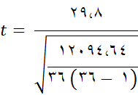

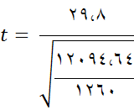

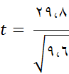

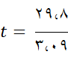

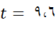

نظرا إلى النتائج السابقة أما حصل من الاختبار القبلي والبعدي هو t = 9،6. لمعرفة حصل من الاختبار القبلي والبعدي فعال لا تنبغي الباحثة أن نظر T Tabel ب df 39 = 2،04 – 2،76. بنظر T Tabel معروف قيمة t أكبر من قيمة في T Tabel ب df 39.
كما بيان من قبل أن النتيجة يحصل على الاختبار القبلي والبعدي لها الفرق وفهو يعتبر أن التعليم باستخدام الوسيلة التعليمية (Autoplay Media Studio) في تعلم قواعد النحو في المدرسة "واحد هاشم" المتوسطة الإسلامية بانجيل فعال.

الفصل الخامس
الخاتمة
- نتائج البحث
و بعد انتهاء إجراء البحث العلمي حول تدريس قواعد النحو باستخدام الوسائل التعليمية استخدام الوسيلة التعليمية (Autoplay Media Studio) في الفصل الثامن (أ) في مدرسة "واحد هاشم" المتوسطة الإسلامية بانجيل وصلت الباحثة إلى النتائج التالية:
- إن تطوير الوسيلة التعليمية (Autoplay Media Studio) لتعليم قواعد النحو في مدرسة "واحد هاشم" المتوسطة الإسلامية بانجيل لفصل الثامن هي تعمل الباحثة تحليل الإحتياجات أولا بملاحظة إلى المدرسة والمقابلة مع المعلم لمعرفة إحتياجات الطلاب والمعلم في عملية التعليم وتعلم قواعد النحو، وبعد ذلك تصمم الباحثة إنتاج الذي يحتوي بالمادة والوسيلة وأهداف التعليم وغيره. ثم تعمل الباحثة تقويم الإنتاج بتجربة المنتج ألى الخبير وثم بتجربة النجتمع الصغيرة هي لفصل الثامن "أ" في هذه المدرسة.
- أن هذه الوسيلة لها مواصفات، منها: هذه الوسيلة مناسبة بمرحلة التعليم، وهذه الوسيلة تم بصوت الذي ترجم الكتابة الموجودة في الزر وتستخدم اللغة السهلة وموجود التدريبات والتقويم ولاتستطيع أن تفتح بالحاسوب الذي لا يملك Adobe Flash Player 8
- أن هذه الوسيلة فعالة لتعليم قواعد النحو في الصف الثامن في مدرسة "واحد هاشم" المتوسطة الإسلامية بانجيل، وذلك بالنظر إلى أجوبتهم في الإختبار. وحصل من الإختبار القبلي والبعدي هو t = 6،9، وقيمة t أكبر من قيمة T Table. بذالك هذه الوسيلة فعال.

- المقترحات البحث
ترجو الباحثة أن تكون نتيجة هذا البحث مدخلا مفيدا لمن يريد أن يقوم بمثل هذا البحث. لذلك قدّمت الباحثة الإقتراحات الآتية:
- أن الباحثة لم تستخدم صورة متحركة في هذا الوسيلة. وترجو الباحثة للبحث التالي بأن تستخدم صورة متحركة لتكون الوسيلة أحسن وأجذب.
- هذا الوسيلة يقتصر على موضعين لتعلم قواعد النحو. وترجو الباحثة للبحث التالي بأن يزيد الموضوعات عن قواعد النحو.
- ترجو الباحثة من مدرس اللغة العربية في فصل الثامن في مدرسة "واحد هاشم" المتوسطة الإسلامية بانجيل أن يستفيد نتائج هذا البحث المفيدة في تعلم قواعد النحو.

قائمة المراجع
- المراجع العربية
أحمد بدر، اصول البحث العلمي ومناهجة، (الكويت، طبعة سادسة(
أحمد خيري محمج كاظم وجابر عبد الحميد حابر،(1997)، الوسائل التعليمية والنهج، القاهرة: دار النهضية العربية
أوريل بخر الدين، (2010) تطوير منهج تعليم اللغة العربية، مالانج:
UIN-MALIKI Press
ذوقان عبيدات وزملائه، (1998)، البحث العلمى، الرياض: دار أسامة
ذوقان عبيدات وعبد الرحمن عدس وكايد عبد الحق،(1987) البحث العلمي، مفهومه-أدواته-أساليبه، عمّان: دار الفكر.
حسين حمدي الطوجي،(1987) وسائل الاتصال والتكنولوجيا في التعليم، الكويت: دار القلم.
عبد العظيم عبد السلام الفرجاني،(2002) تكنولوجيا وتطوير التعليم، القاهرة: دار غريب.
عبد المجيد سيد أحمد منصور،(1983) سيكواوجية الوسائل التعليمية ووسائل التدريس اللغة العربية،القاهرة: دار المعارف.
محمد عبد القادر احمد، (1979)، طرق تعليم اللغة العربية، مصر: مكتبة النهضة.
نايف محمود معروف، (1998)، خصائص العربية وطرائق تدريسها، بيروت: دار النفائس

- المراجع الإندونيسية

Djiwandono, M. (1996). Tes Bahasa Dalam Pengajaran. Bandung: ITB.
Mustofa, S. (2011). Strategi Pemebelajaran Bahasa Arab Inovativ. Malang: UIN Pres.
Rosyidi, A. W. (2009). Media Pembelajaran Bahasa Arab. Malang: UIN Pres.
Sugiono. (2009). Metode Penelitian Kuantitatif, Kualitatif, R&D. Bandung: Alfabeta.
Sukmadinata, N. S. (2009). Metode Penelitian Pendidikan . Bandung: PT Remaja Rosdakarya.
Sukandarrumdi. (2006). Metodologi penelitian (Petunjuk praktis intuk peneliti pemula).
http://ejournal.unesa.ac.id/index.php/jurnal-pendidikan-teknik-elektro/article/view/12916,
http://munirarber.blogspot.com/2012/07/tentang-auto-play-media-studi

Abdul Wahab Rosyidi, Media Pemebelajaran Bahasa Arab, Cet-1 (Malang, UIN Pres, 2009) hlm. 25.
Syaiful Mustofa, Strategi Pemebelajaran Bahasa Arab Inovativ, (Malang, UIN Maliki Pres, 2011) hlm.92.
Azhar Asryad, media pembelajaran. (Jakarta: Rajawali Press, 2002), hal.6
أوريل بخر الدين، تطوير منهج تعليم اللغة العربية، (مالانج، UIN-MALIKI Press، 2010)، ص. 113.
عبد المجيد سيد أحمد منصور، سيكواوجية الوسائل التعليمية ووسائل التدريس اللغة العربية،ص. 40.
أحمد خيري محمج كاظم وجابر عبد الحميد حابر، الوسائل التعليمية والنهج (القاهرة: دار النهضية العربية، 1997)، ص37.
مرجع سابق، ص. 37.
Mulyanta dan leong, Marlon. Tutorial membangun multimedia interaktif ,edia pembelajaran. (Yogyakarta: Universitas atma jaya), hal: 3
حسين حمدي الطوجي، وسائل الاتصال والتكنولوجيا في التعليم، (الكويت: دار القلم، 1987). ص. 2
نايف محمود معروف، خصائص العربية وطرائق تدريسها، (بيروت: دار النفائس، 1998). ص.245
Inesa “Pengembangan media pembelajaran Autoplay Media Studio pada mata pelajaran perekayasaan sistem Audio” dalam http://ejournal.unesa.ac.id/index.php/jurnal-pendidikan-teknik-elektro/article/view/12916, pada tanggal 02 Februari 2016 pukul 10:00 WIB
Munir, “TENTANG AUTOPLAY MEDIA STUDIO|INDAHNYA BERBAGI” dalam http://munirarber.blogspot.com/2012/07/tentang-auto-play-media-studio.html, diakses tanggal 2 Februari 2016 pukul 10:30
محمد عبد القادر احمد، طرق تعليم اللغة العربية، مصر: مكتبة النهضة, 1979، ص: 16.
Sugiyono, Metode penelitian kuantitatif, kualitatif, dan R&D, (Bandung: Alfabeta, 2009). Hal.297
Nana Syaodih Sukmadinata, Metode Penelitian Pendidikan,Cet Ke-V (Bandung: PT Remaja Rosdakarya, 2009), hlm. 164.
Sukandarrumdi, Metodologi Penelitian (Petunjuk Praktis Untuk Peneliti Pemula), (Yogyalarta: Gajah Mada University Pres, 2006), hlm, 44-45
ذوقان عبيدات وعبد الرحمن عدس وكايد عبد الحق، البحث العلمي، مفهومه-أدواته-أساليبه (عمّان: دار الفكر، 1987)، ص. 149
ذوقان عبيدات وزملائه، البحث العلمى (الرياض: دار أسامة 1998) ص 149
أحمد بدر، اصول البحث العلمي ومناهجة، (الكويت، طبعة سادسة، ص، 237.
Sugiyono. 2012. Metode penelitian kuantitatif dan R&D. Bandung: Alfabeta. Hal:199

